Hello！第八次发帖！ Amz销量加速器：AI电商视频从0到1指南
🔗 原文链接： ⁣⁢⁣⁣⁡ Amz销量加速器：AI电商视频从0到1指南
⏰ 剪存时间：2025-12-13 22:04:11
✂️ 本文档由
💖 更多好物

- 我志在成为最懂AI的卖家，最懂电商的AI产品经理，站在 业务和技术的十字路口

- 希望以本文“AI视频”为契机，开始向大家分享跨境电商小小卖的成长历程+AI融入电商的实操案例
- 本文承诺：
- 绝对真诚的AI分享，欢迎大家一起交流，完善内容
- 没有噱头，不传播焦虑，只分享实际助力业务发展和效率提高的真实案例
- 工具、技术永远在迭代更新，但是创意的思路可以复刻
- 零基础小卖家适用度100%，内容有三不
- 不说AI技术名词，宏大叙事，只有手把手教学
- 不用复杂工具， 抠图不用PS，我们用WPS（只用WPS制作高级A+选手在此🐶）
- 不停更不烂尾，Amazon不倒闭，内容就一直迭代更新
- 案例！案例！还是案例！

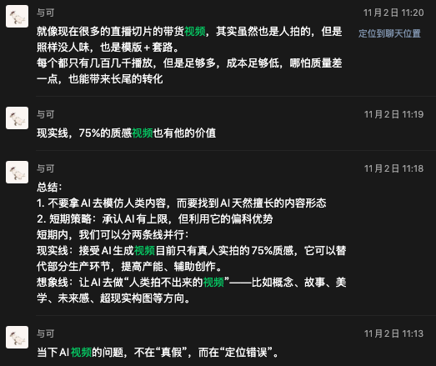 | 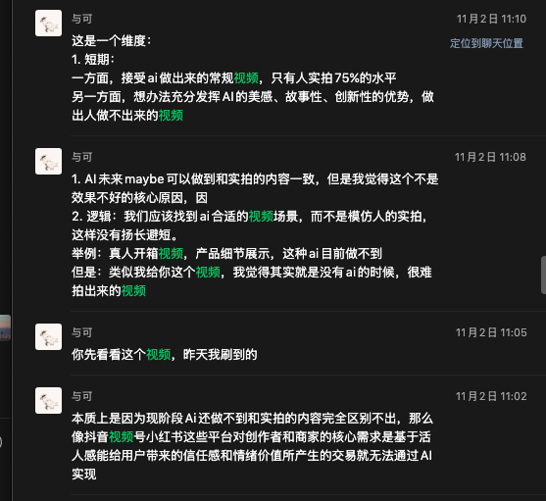

前言：Amazon视频概述

Amz视频类型
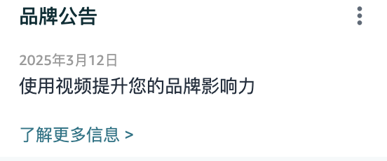
- Amazon有以下几个主要视频需求场景（不是本文重点，就不展开叙述了）
- 主图视频
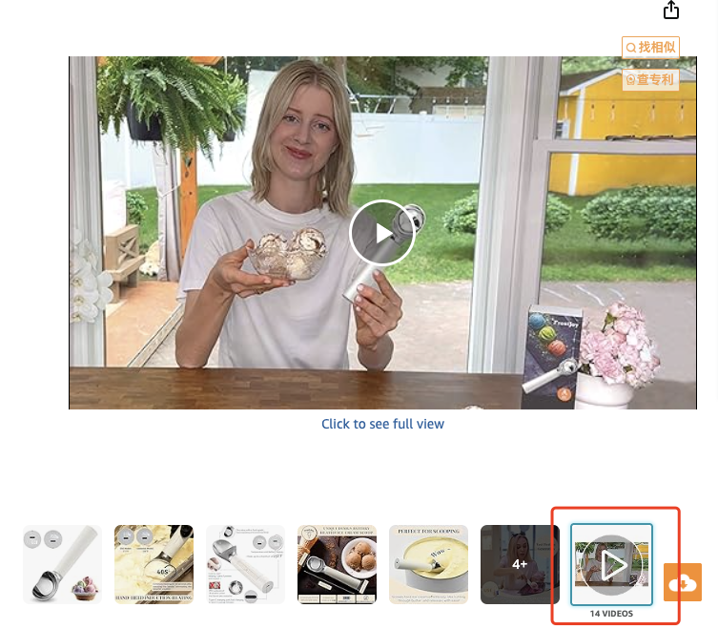 | 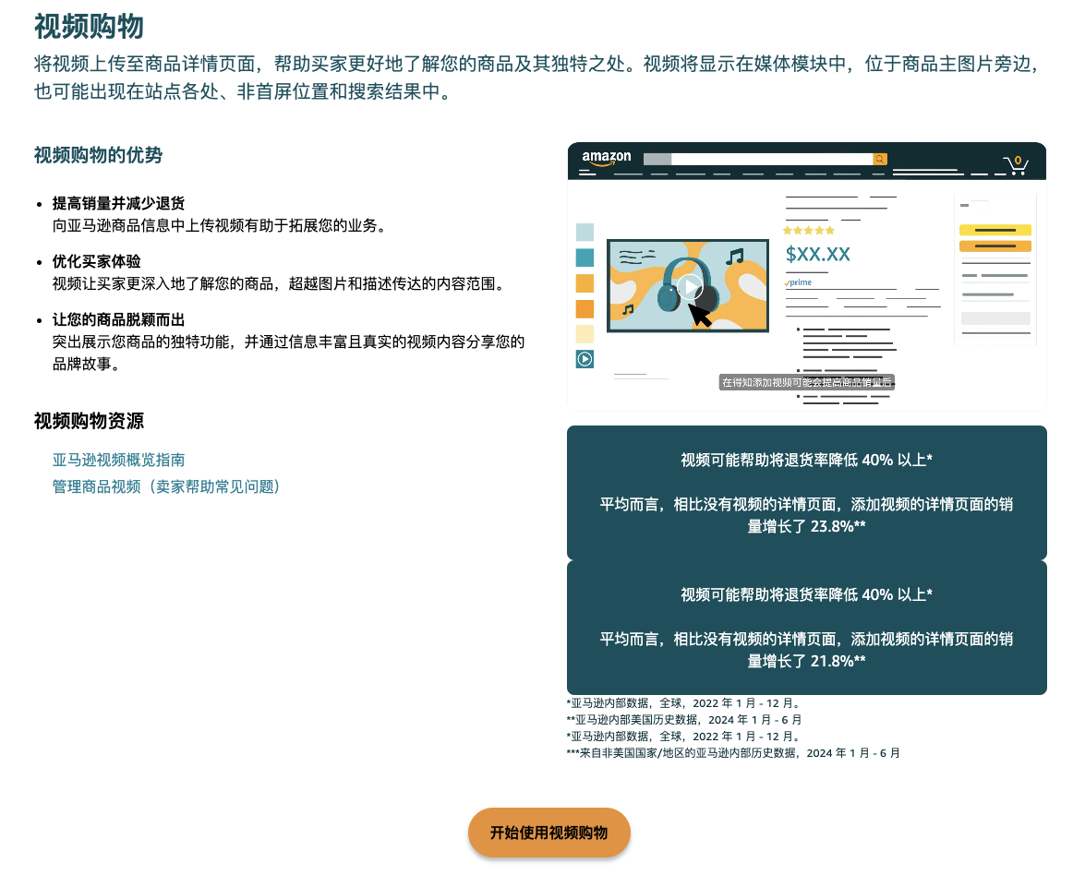
- 详情页视频（高级A+）
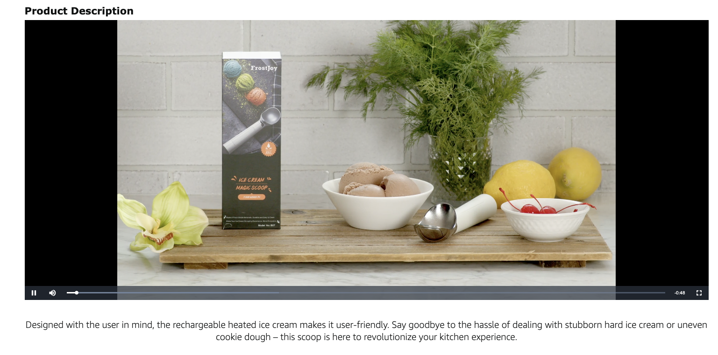
- 视频广告、品牌广告视频
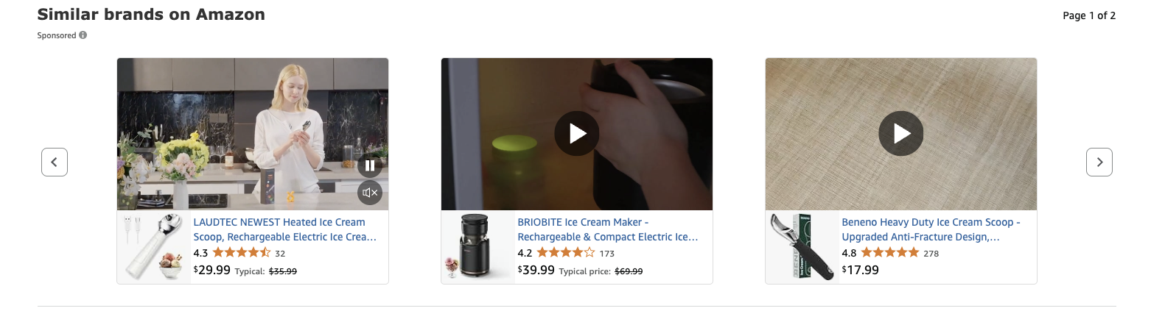
- 影响者视频&开箱视频
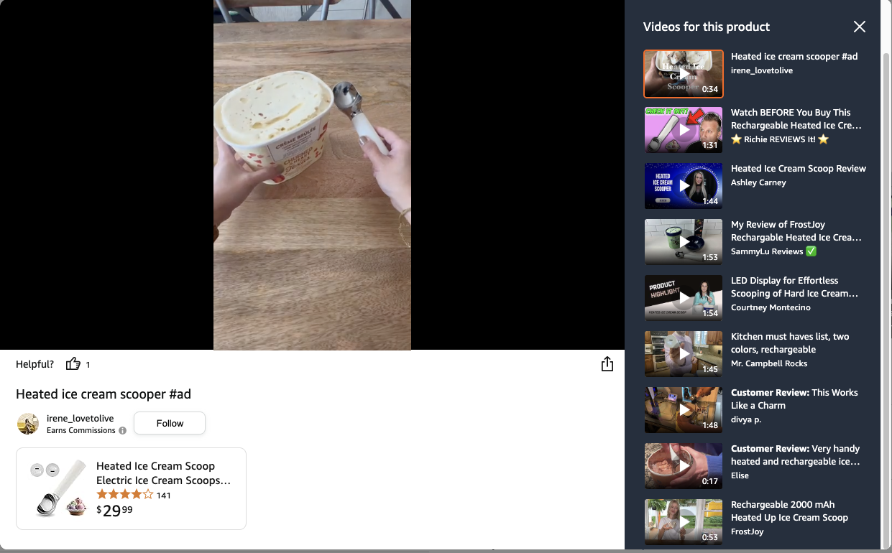
- Post视频帖子【已下线】
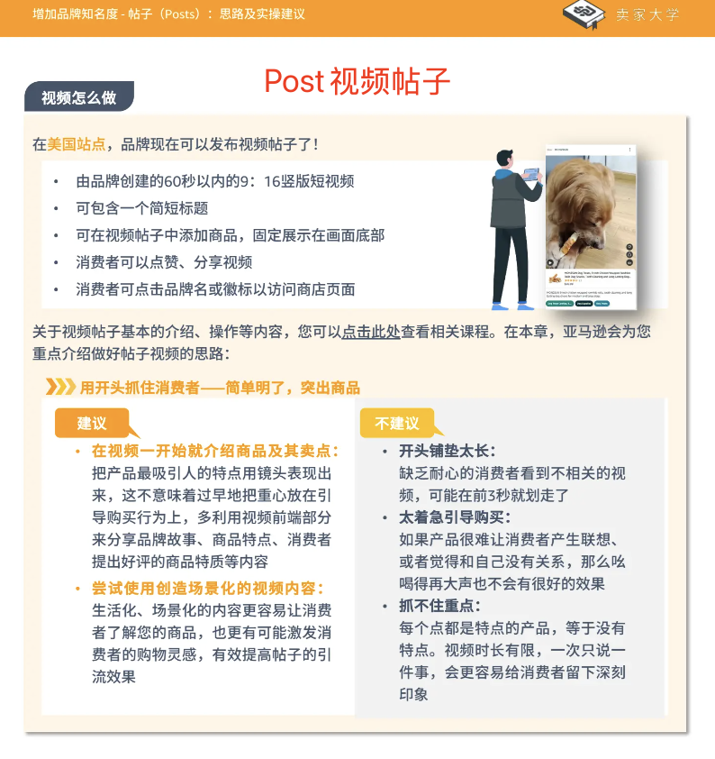 | 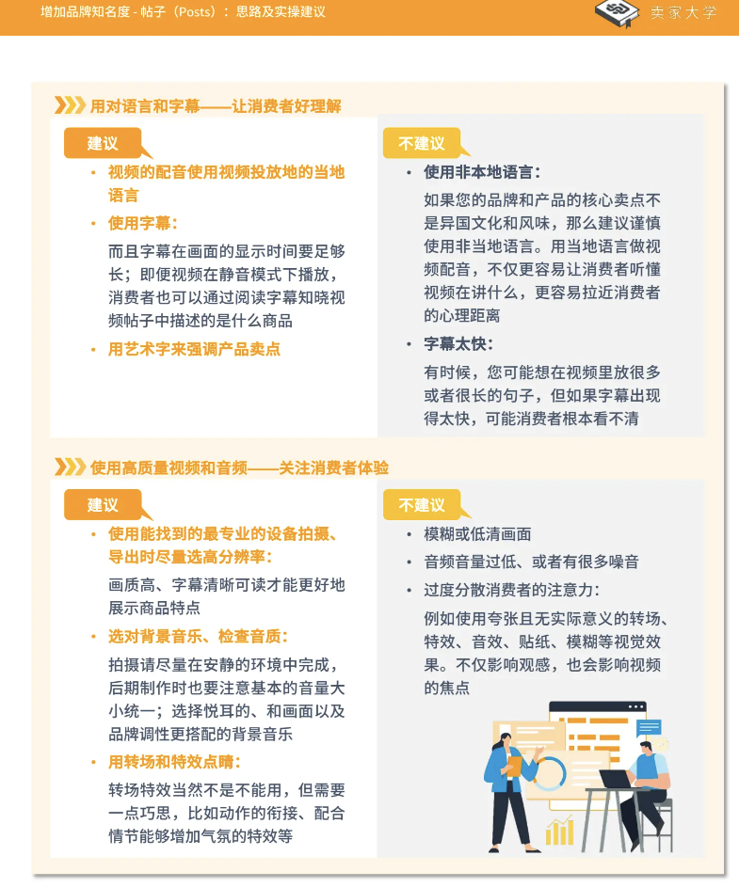

视频流程&成本分析
给个不准确的结论：单条影响者视频的综合成本大于¥1000（或者换个说法：一个本地人出镜，说当地语言介绍产品的视频综合成本，每条¥1000），其他类型视频也类似，品牌视频等的成本甚至更高
- 由此，ai视频虽然在产出效果上可能整体质量略逊色于比真人拍摄质量（在品牌视频等，创意场景ai甚至超过真人），但是其综合成本远低于真人视频，产出效率也能大大提高
- AI视频制作的意义，不仅仅是节省制作成本&时间，而是给了中小卖家一个用创意和AI来弯道超车的机会，让中小卖家也能向用户更全面的展示产品，宣传品牌
- 视频的量变会带来质变，从抖音，tk的发展来看，视频是目前最好的内容形式，视频制作能力的提高，能让卖家的运营能力丰富一个维度
- 下面以影响者视频作为案例做分析：
- 财务成本（综合成本¥500+单个视频）：
- 视频拍摄费用 200-400人民币不等（蜗牛海拍为例，29.9美金+240美金年费）
- 当然也可以直接去找红人，但是这部分有很多额外的时间成本和风险，在这里不赘述
- 货物成本+配送成本（MCF多渠道配送，或者国内直送）
- 时间成本（2-3周左右）：
- 匹配红人时间（尤其是特殊产品，要求特定场景、人物、动物）
- 货物寄送时间
- 红人拍摄视频时间（一般1-2周）
- 其他风险：
- 沟通成本较高，红人一般不接受脚本拍摄
- 不支持修改
- 大部分影响者视频不提供版权，该视频素材无法复用
影响者视频的优势和好处，不是本文重点，就不论述

AI视频共创营
暂时没想好怎么搞，大家有想讨论的+我微信讨论

番外篇：10min搞定视频脚本
10min搞定视频脚本-AI电商视频（番外篇）
飞书链接： 10min搞定视频脚本-AI电商视频（番外篇）
密码：[已移除]

一、AI视频工具目录
先抛出三个结论：
- AI视频综合成本（金钱+时间）远低于真人拍摄视频
- AI视频质量取决于复杂度和产品特性，部分产品能达到70分水平（真人拍摄的平均水平80分水平）
- 但是换一个角度：在一些创意性上，可能效果比真人更好（比如展示浴室垫子的防滑性能，你在上面空翻，垫子也不会移动）
- 目前很难通过单一工具或者说通过ai直接生产一个可以直接商业使用的视频，需要 准备前置素材 + 进行一定的后期剪辑 等，

所以本文的内容不是告诉你一个“神灯”，一句话，就能源源不断的产出视频，而是分享一套可落地的工作流程和视频制作思路，好的，铺垫那么多，让我们正式开始！
本章节主要作为目录和字典，会随着内容更新，同步更新，方便读者快速了解如何注册ai视频平台，ai工具基本内容等内容，实操请看对应章节

1.1 Kling
Kling AI：快手旗下的ai图片、视频生成模型，世界视频生成的top水平，至少top3，海外影响力特别大
- 工具网址： https://klingai.kuaishou.com/ （使用快手账号即可登陆，有免费生成额度）
- 官方教程： https://courses.klingai.com/
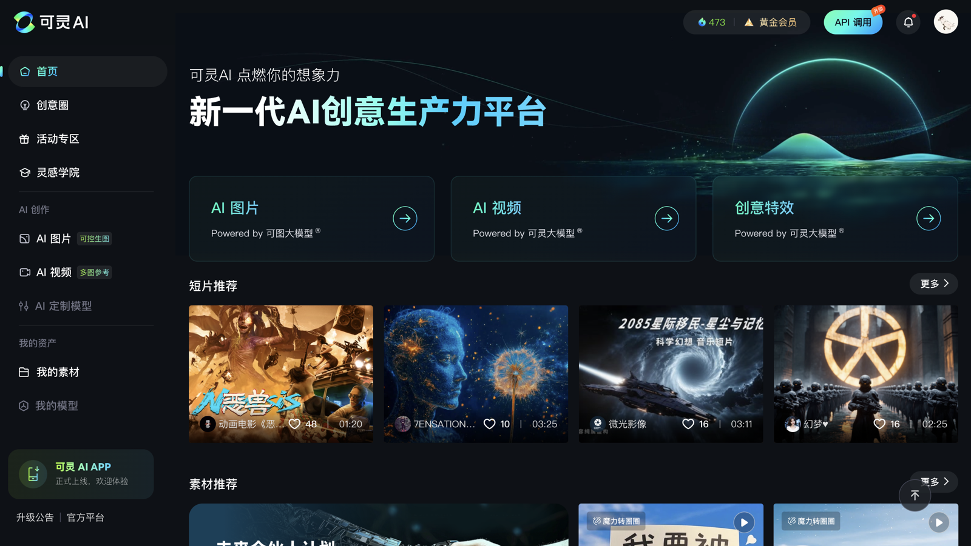

1.1.1 Elements多图参考
- 简单来说，可以用多张图，共同生成一个视频（利用提示词来说明图之间的关系）
- 官方案例： https://klingai.kuaishou.com/release-notes
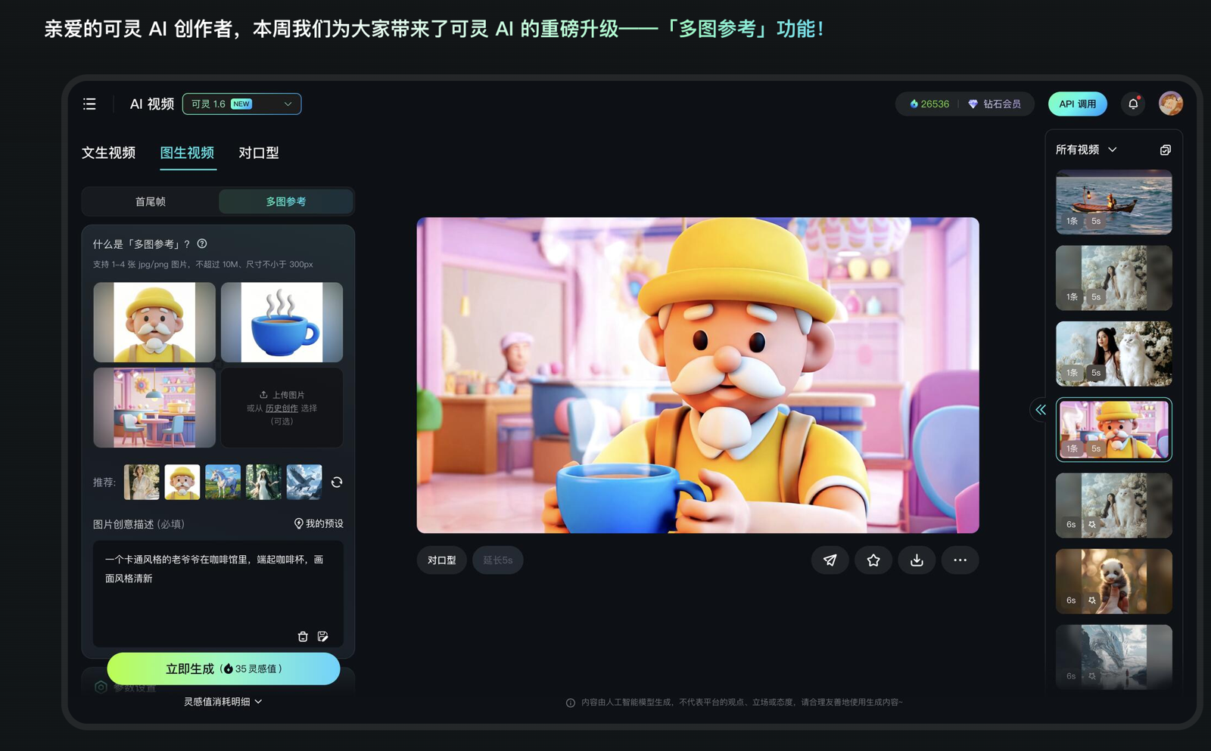
- 一个案例： 👱+lv宝宝+长裙
Y_jlMOGQG1XkCeoo.mp4
- 创作步骤和细节（打磨ing）

1.1.2 首尾帧
- 简单来说，可以上传两张图，一张作为视频的开头，一张作为结尾，ai来生成中间视频（提示词来说明过程）
2月16日-水果机器人.mov | 相机、无人机修理师傅.mp4

1.2 Pika
https://pika.art/ （需要科学上网）
使用场景：
- 开动创造力！先拍摄一个实际的视频素材/找一段视频素材，加入我们的产品元素
- 拍一段产品素材：将中国模特换成外国模特
- 用A产品拍素材：将a产品替换为b产品
More
直接看下面的图

1.2.1 Addition功能：在现有视频中加入图片元素
pika_addition(2).mp4  原视频 | pika_addition(1).mp4  加入-皮卡丘视频

ZkkVZnWgkCL18Jum.mp4

1.2.2 Swaps功能：替换当前视频中任何元素（人物、产品、背景）
3Nclr3rWWM-Y5om3.mp4

1.3 海螺AI
- 国产视频模型平台： https://hailuoai.com/video （微信可登陆，有免费额度）
- 文生视频、图生视频使用教程

2.4.1 海螺AI-多镜头视频控制
i4OZvN-5rHibfz4w.mp4 | 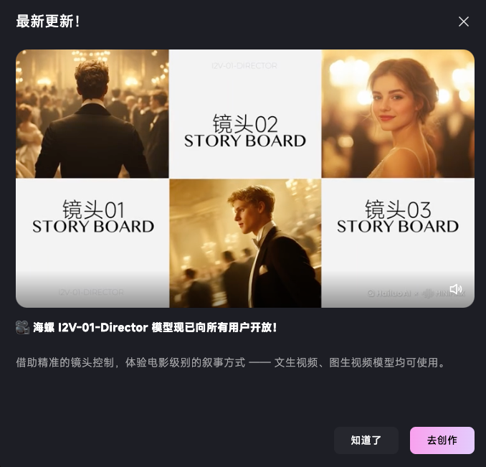

1.4 豆包
豆包AI，字节旗下的AI产品，在生成速度、对中文语境理解以及融入独特创意风格方面表现出色
https://www.doubao.com/
豆包是多功能的AI助手，其功能强大，对中文语境有更好的性能
功能包括AI搜索、编程、写作等
本部分将重点介绍它的图像生成功能

1.5 Sora2【chatgpt的，openai的】

1.6 Veo3.1【Gemini谷歌的】

二、Kling可灵 & 实操案例

2.1 Kling首尾帧视频
本章节就以“阿 志 跨境选品星球”社群3月14日讨论的泳池冰桶产品为例，讲解如何用Kling制作AI产品宣传视频
- Listing链接： https://www.amazon.com/dp/B0CYH53DW6
- 产品卖点：
- 方便泳池场景使用
- 冷冻能力强，72小时冷冻
- 容量大
- 视频制作思路：
- 突出冷冻能力
- 泳池场景
- 视频脚本： （视频脚本可以借助DeepSeek等ai工具辅助，如果大家需要的话，后续思路+分享提示词）
- 第一幕：冰柜从南极冰川出发降落到泳池
- 第二幕：泳池产品远景近景
- 第三幕：72小时冷冻能力展示
- 第四幕：产品真人使用场景展示（这部分效果可以更好，目前素材没来得及打磨）
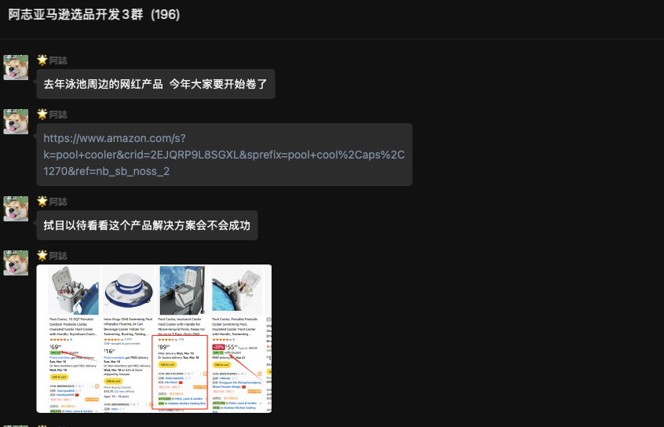 | 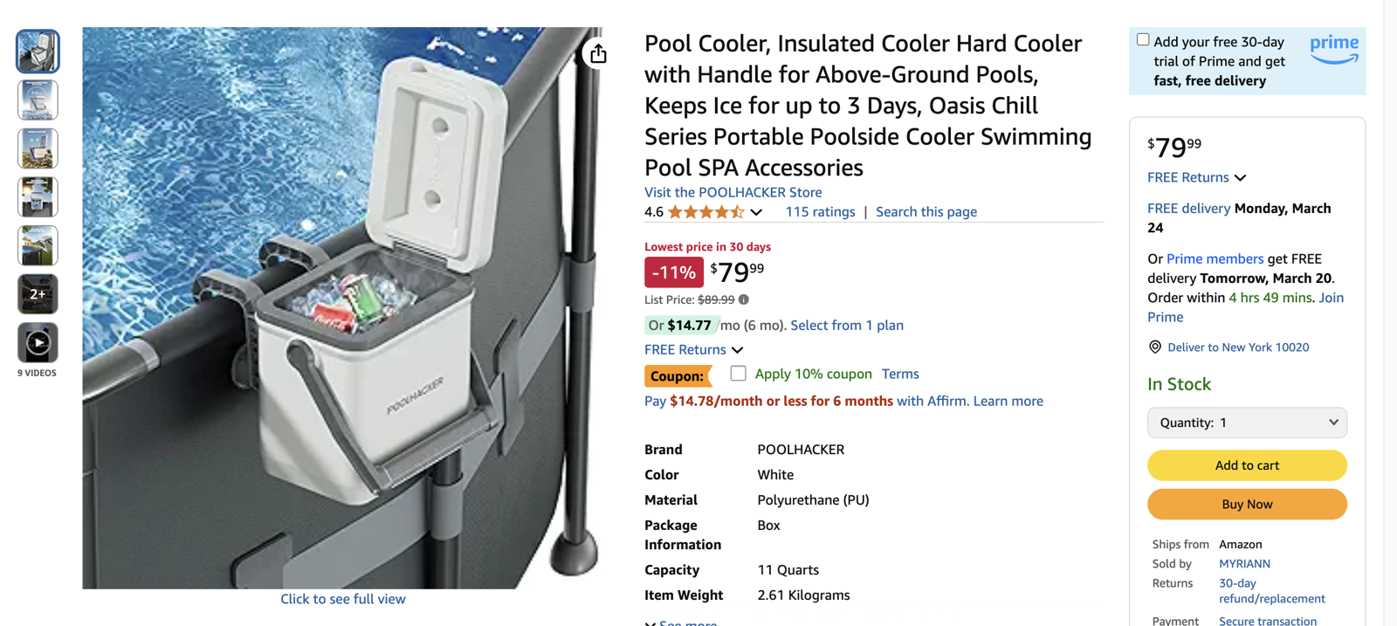
- 成品展示：
3月19日(3).mp4

下面开始实操步骤，一步步跟着来操作吧！

2.1.1 ai视频素材准备
- PS抠图
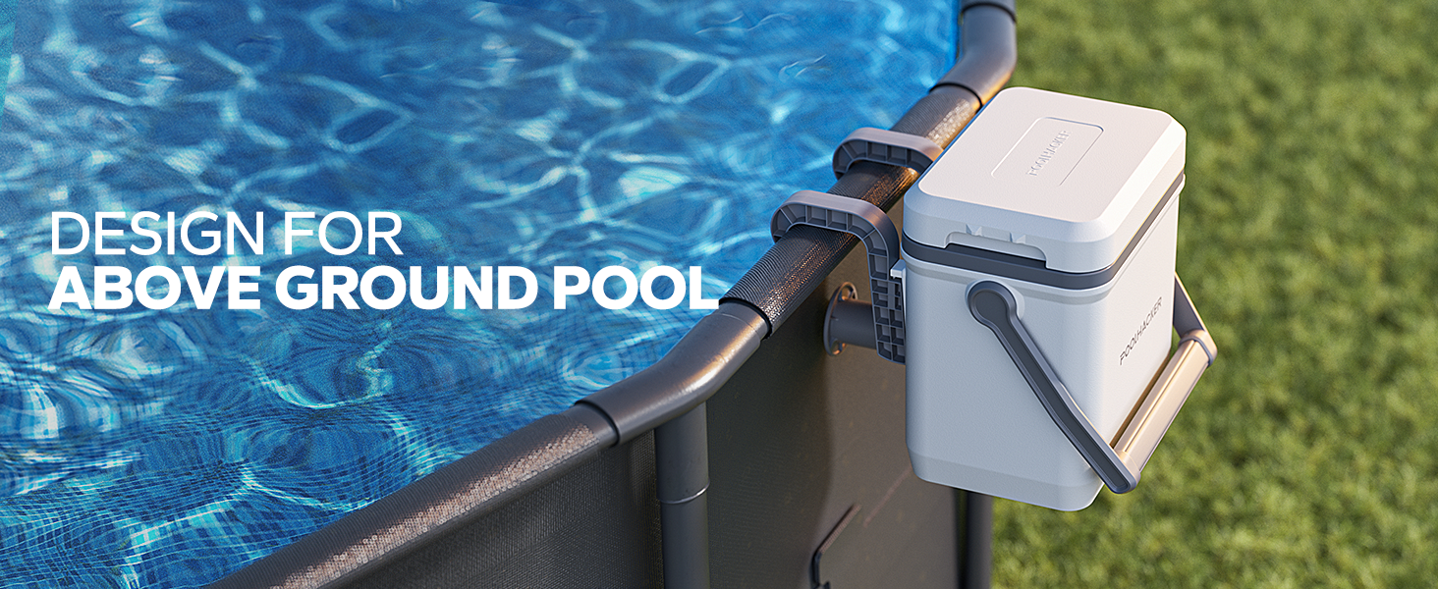

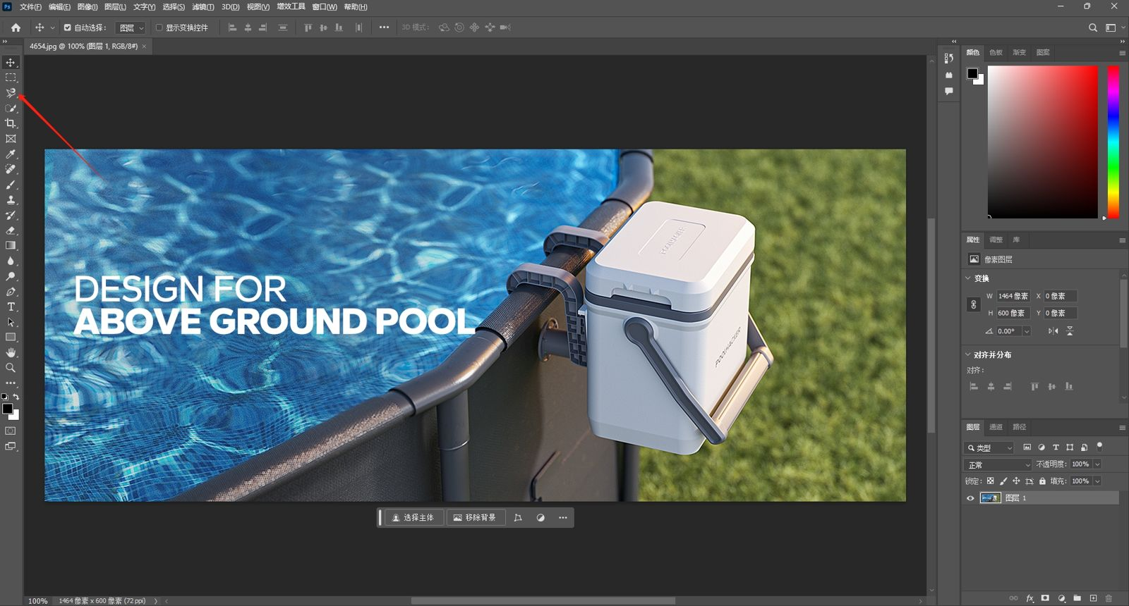  使用ps打开原图，使用左侧磁性套索工具，鼠标在产品边缘点击一次然后沿轮廓移动即可。 | 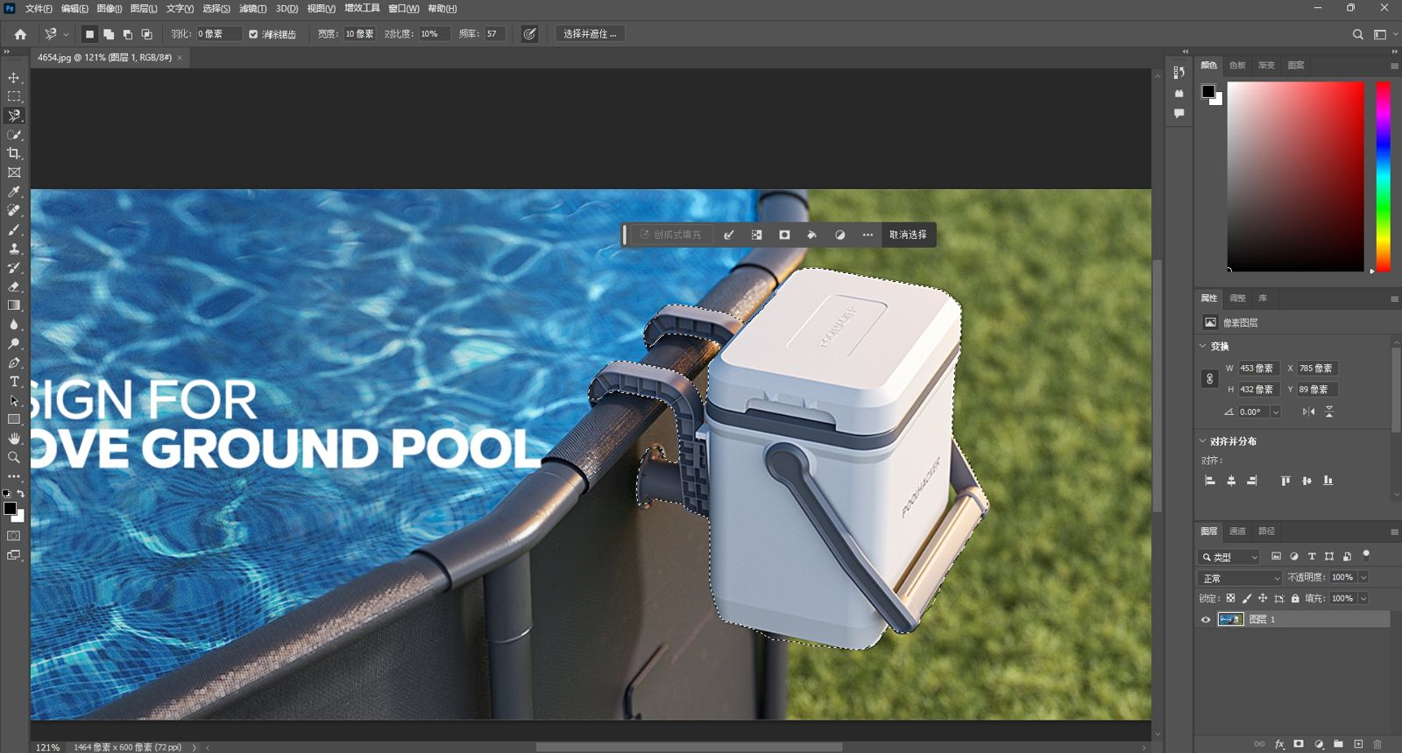  框选主体完成后右键，选择通过拷贝的图层 | 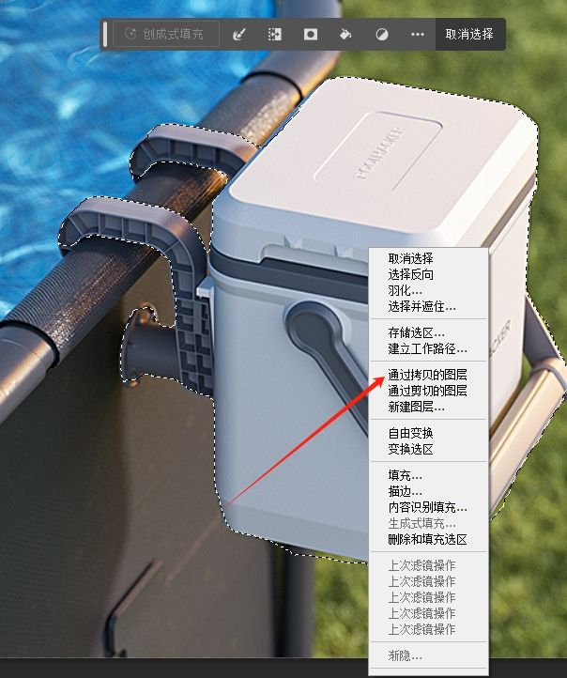  右侧图层栏取消勾选原图层，保留主体。 | 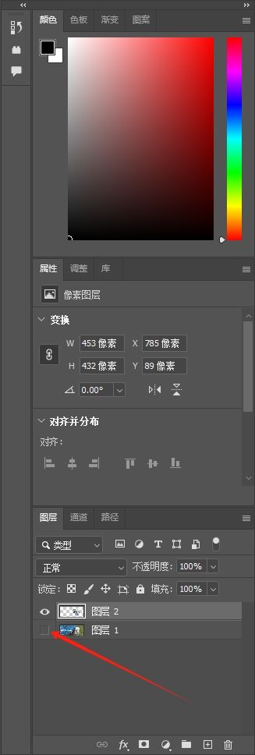  然后点击菜单栏文件-->导出-->快速导出为PNG得到产品图。 | 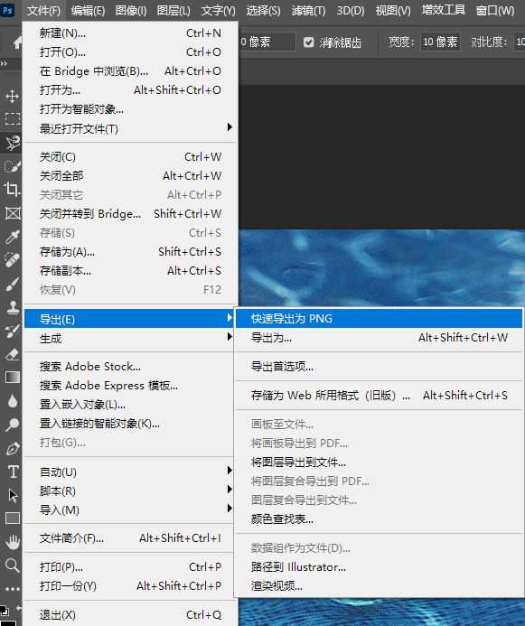

- 得到素材一：

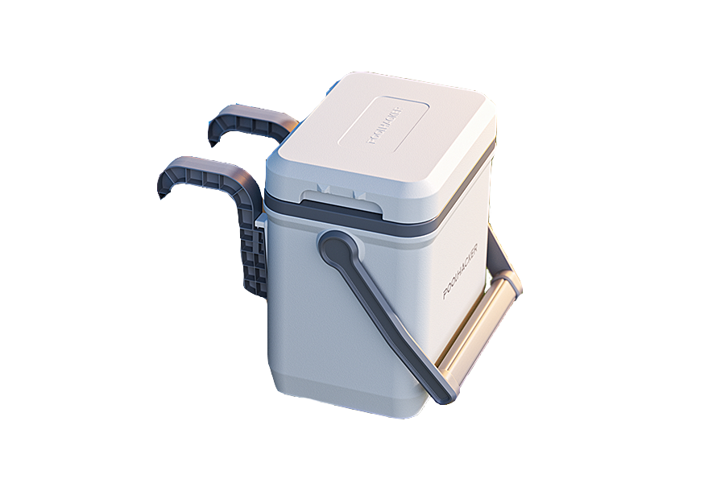
- 借助豆包扩充素材：
一个冰柜从冰川中出现的开场，选择豆包主页的图像生成。
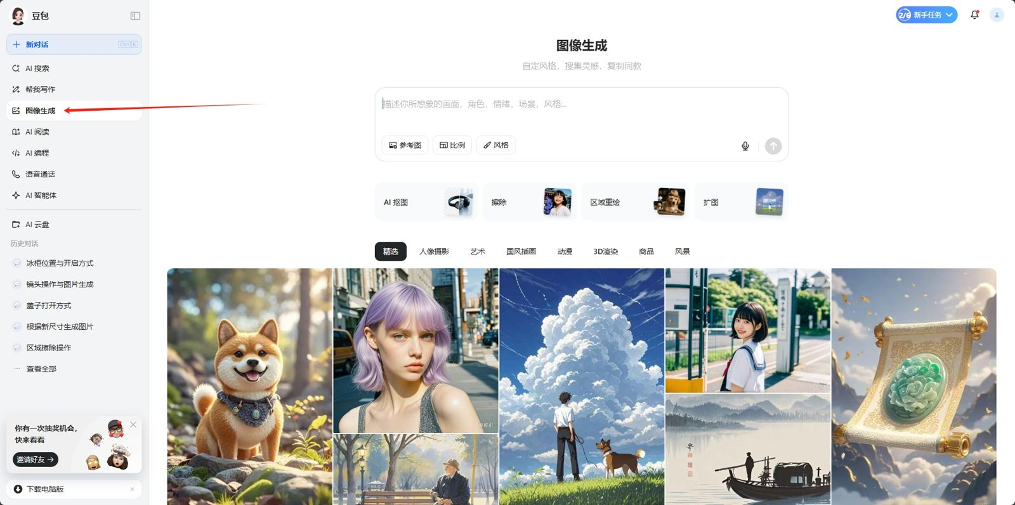 | 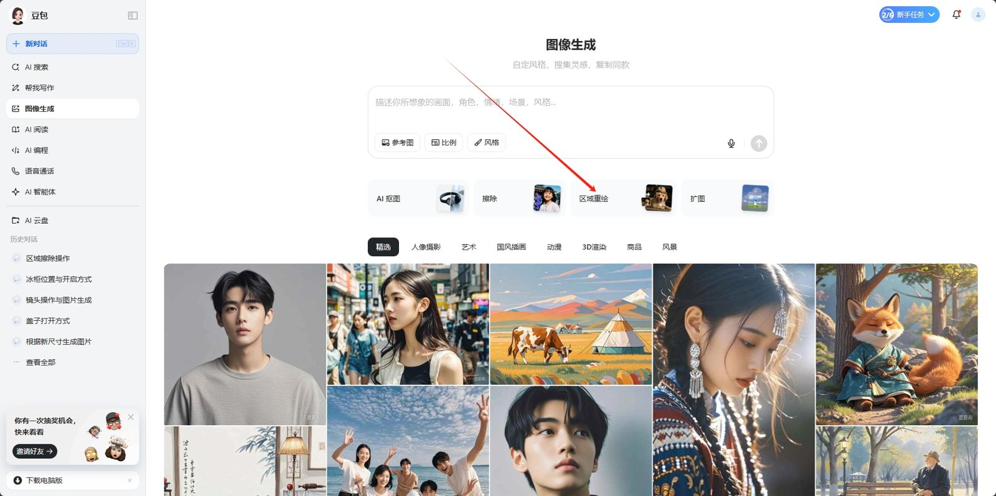  点击区域重绘，上传产品图。

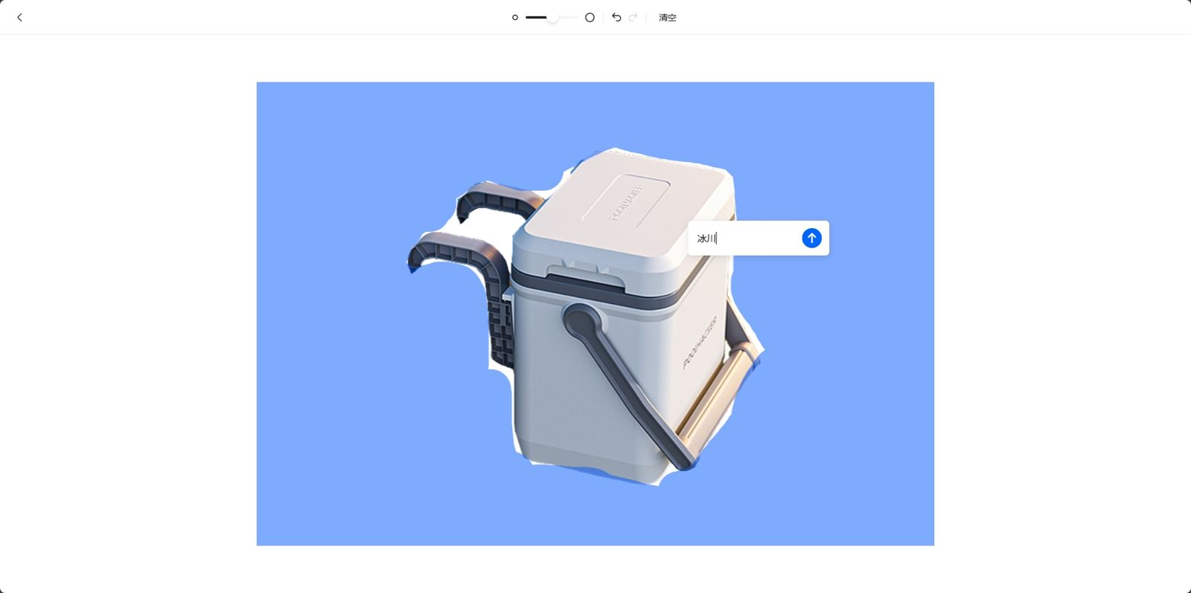  鼠标画满整个背景，填入想要的内容，冰川。  这样就得到了第一个场景的素材，冰川上的冰柜。 | 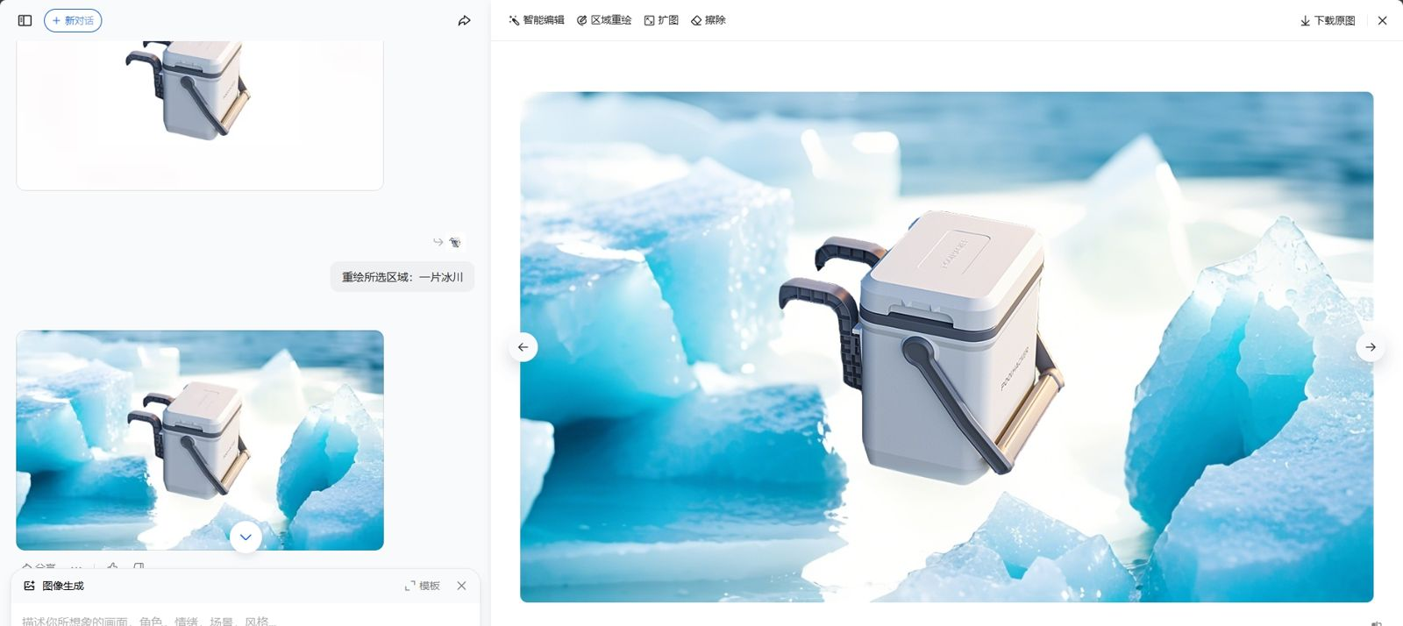

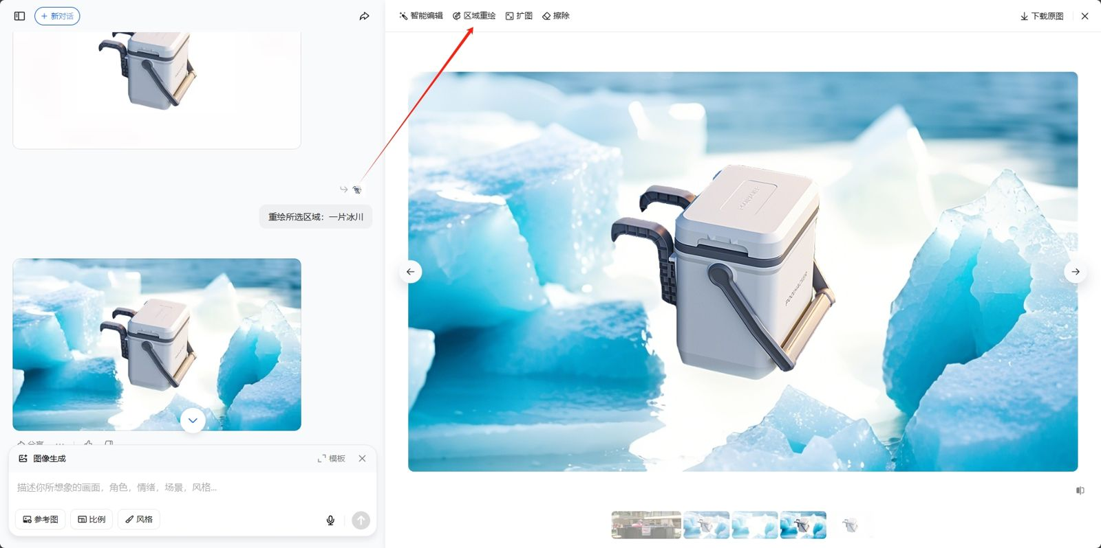  第一个场景是冰柜从冰川中出现，冰柜出现作为尾帧，首帧在尾帧的基础上用豆包生成。 | 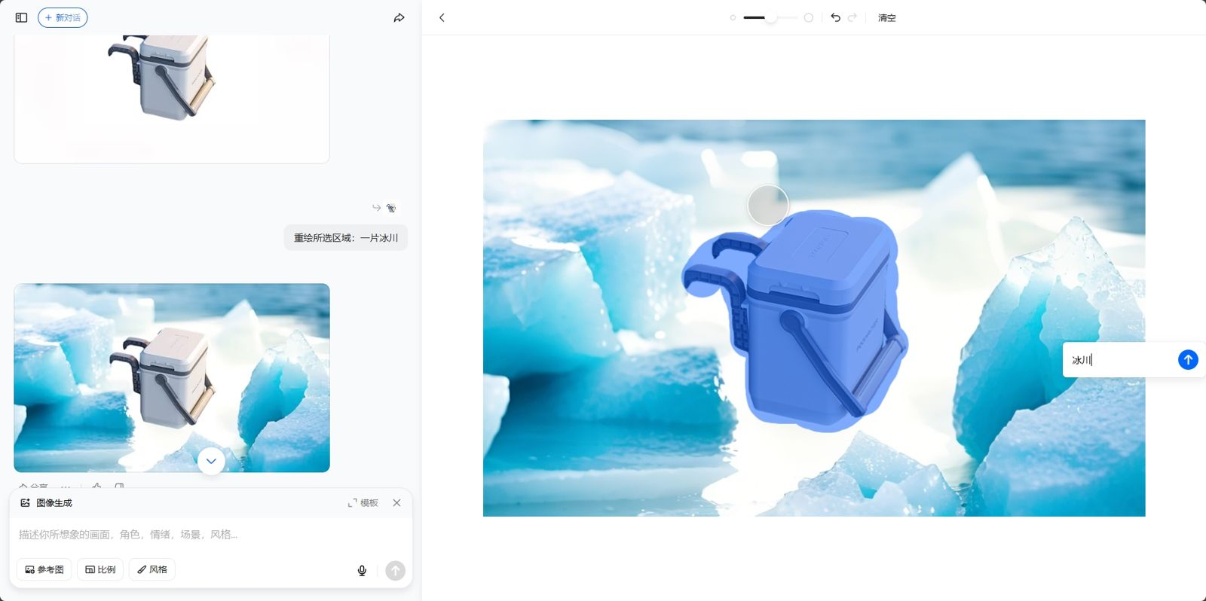  选择图片上方区域重绘。  拖动鼠标覆盖主体，填入需要的内容：冰川。 | 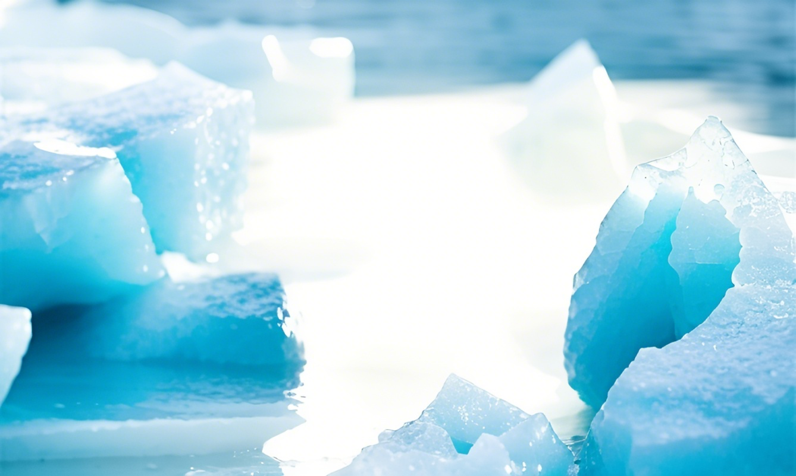  得到视频的首帧。

接下来说扩图和擦除功能，下面会用到。
首页点击图像生成，右侧选择扩图，上传图片，这里就以产品原图为例。
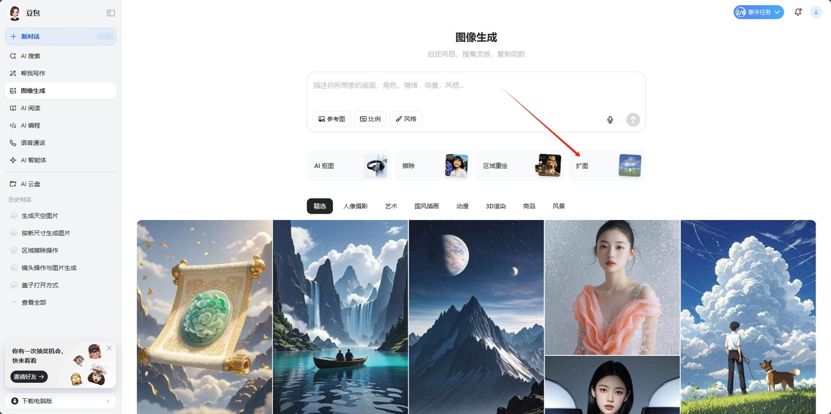 | 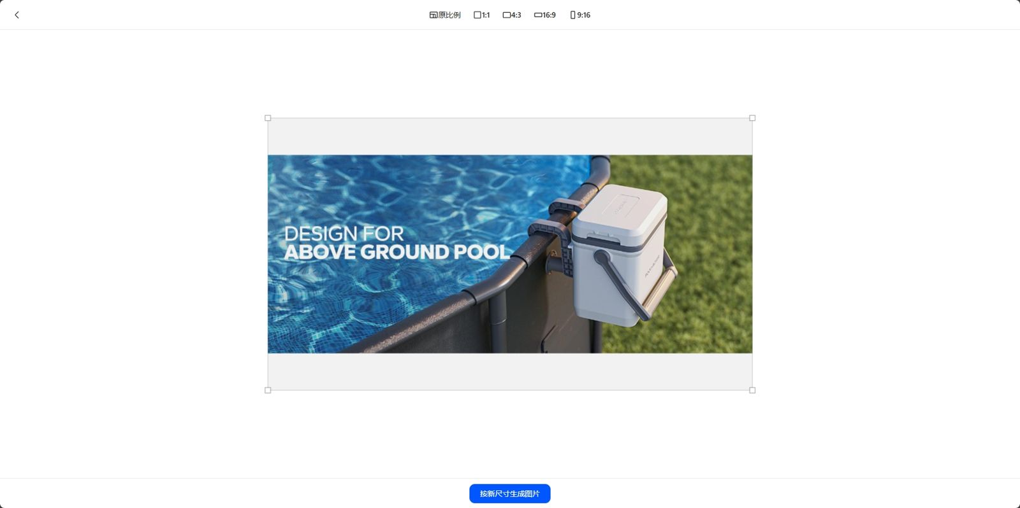
上方可以选择生成的比例，一般都选择16：9，为手机端设计的话可以选9：16，下方按新尺寸生成图片，就能在原图基础上扩充内容。
照片上的水印影响使用，点击豆包主页的图像生成，选择擦除，上传扩图后的图片。照片上的水印影响使用，点击豆包主页的图像生成，选择擦除，上传扩图后的图片。 | 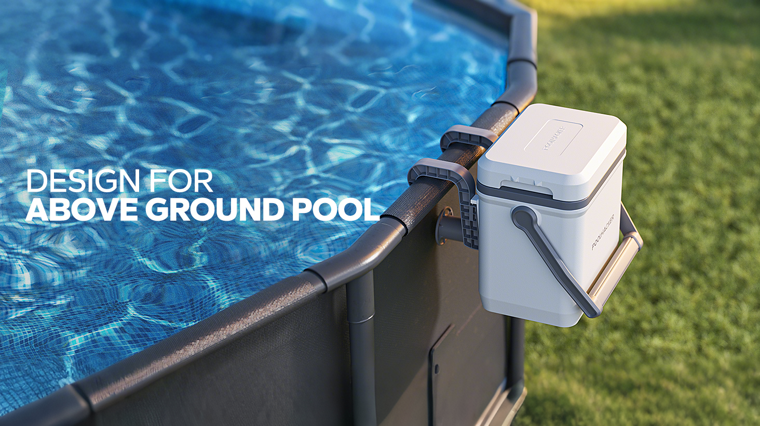

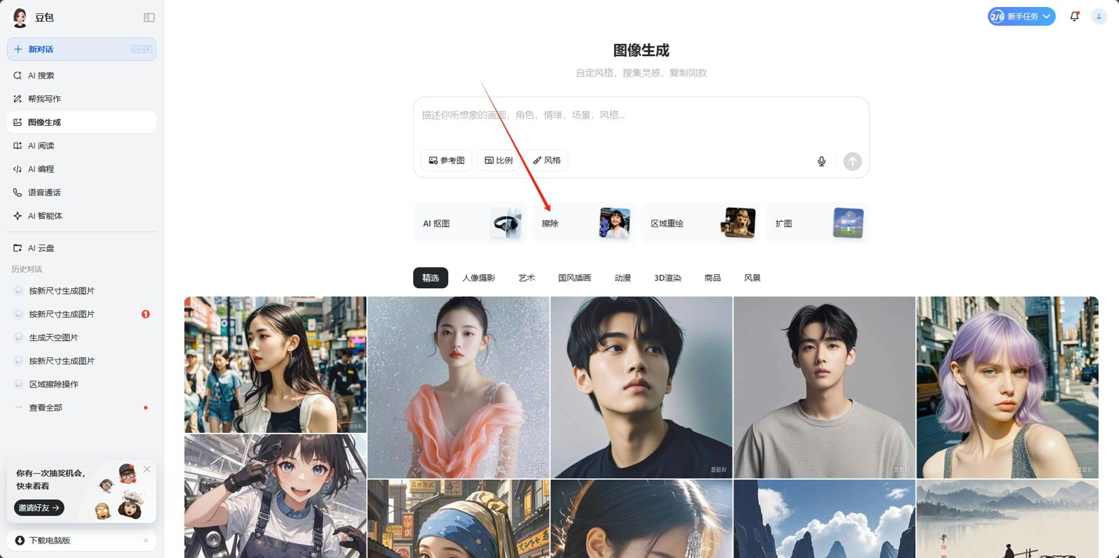 | 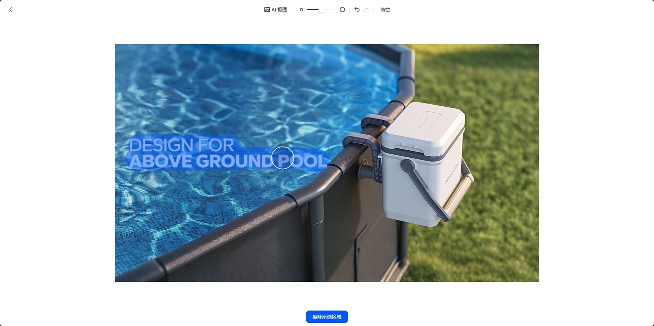
画笔覆盖想去除的部分，点击下方擦除所选区域。
就得到了更适用的素材。
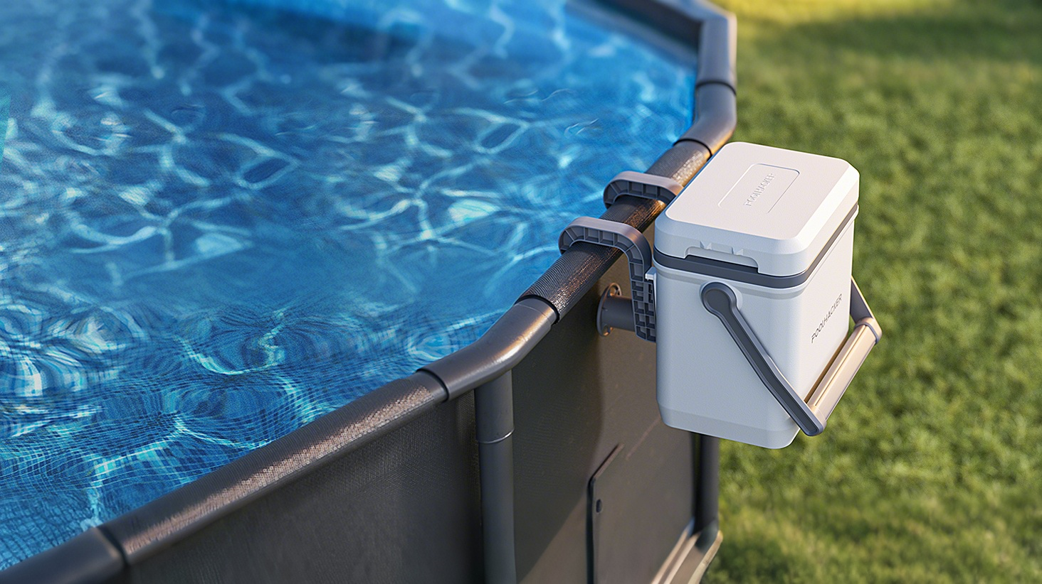
素材准备完毕，开始制作视频

2.1.2 视频制作
灵首页点击AI视频。
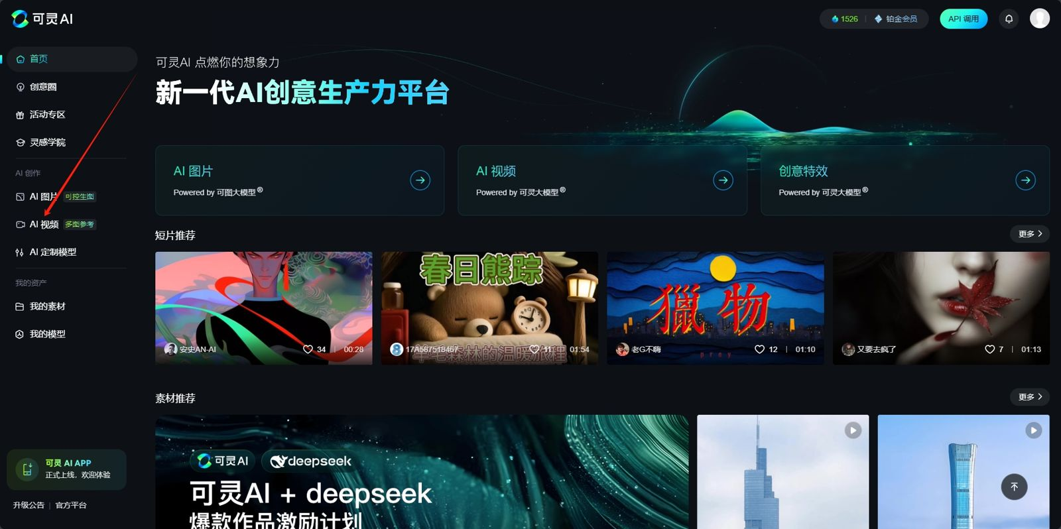 | 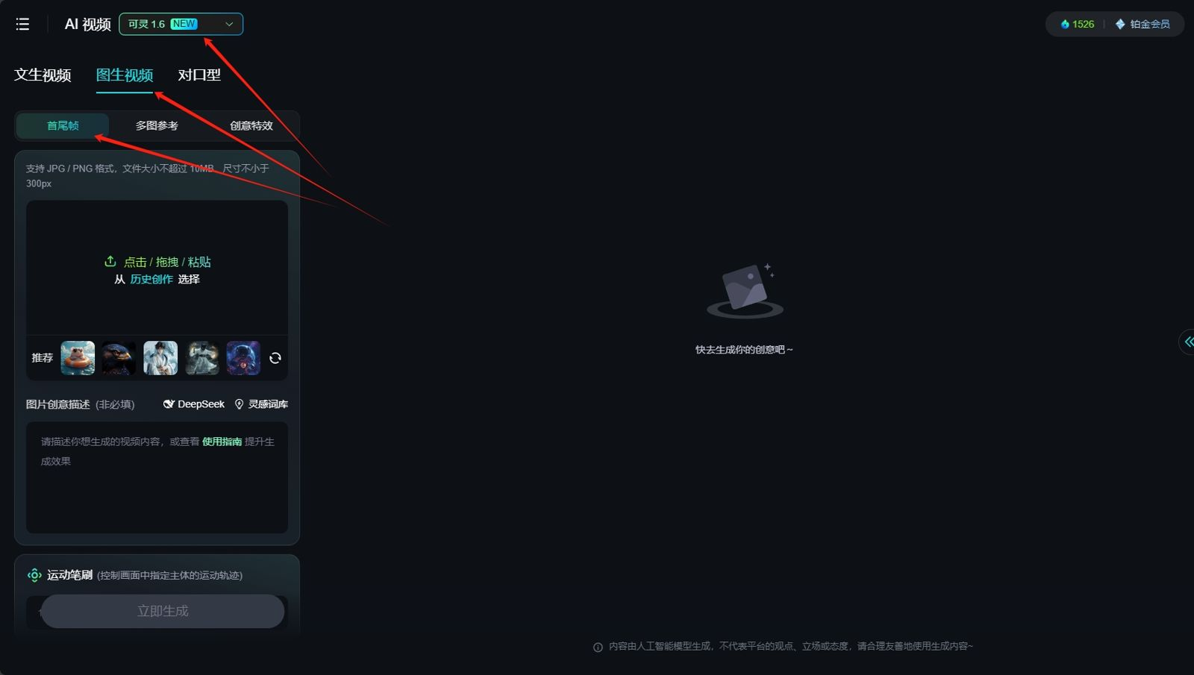
选择图生视频-->首尾帧，模型选择可灵1.6。
分别上传首尾帧。
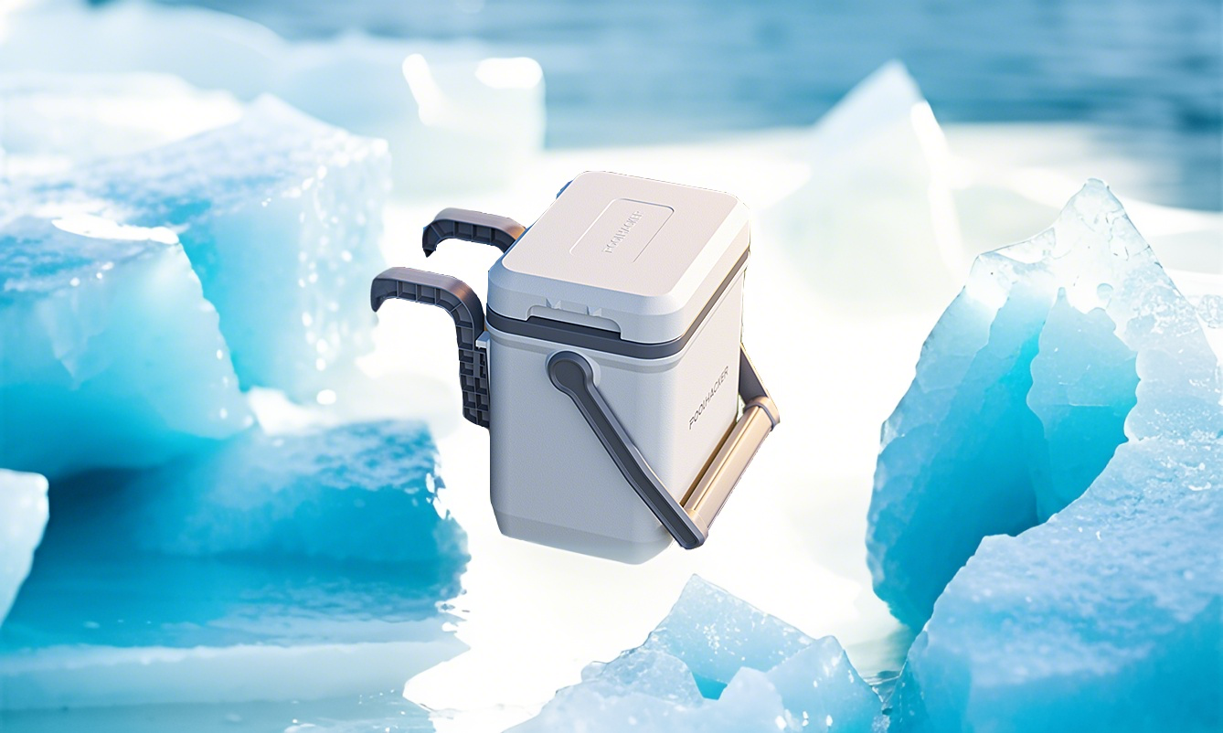
在图片创意描述栏中填入想要的效果：冰柜从冰川下破冰而出。
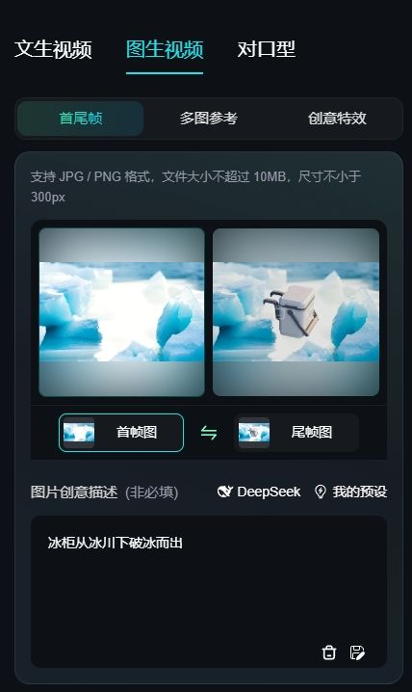
点击立即生成，得到第一个视频素材，下载时注意点击右下角无水印下载。
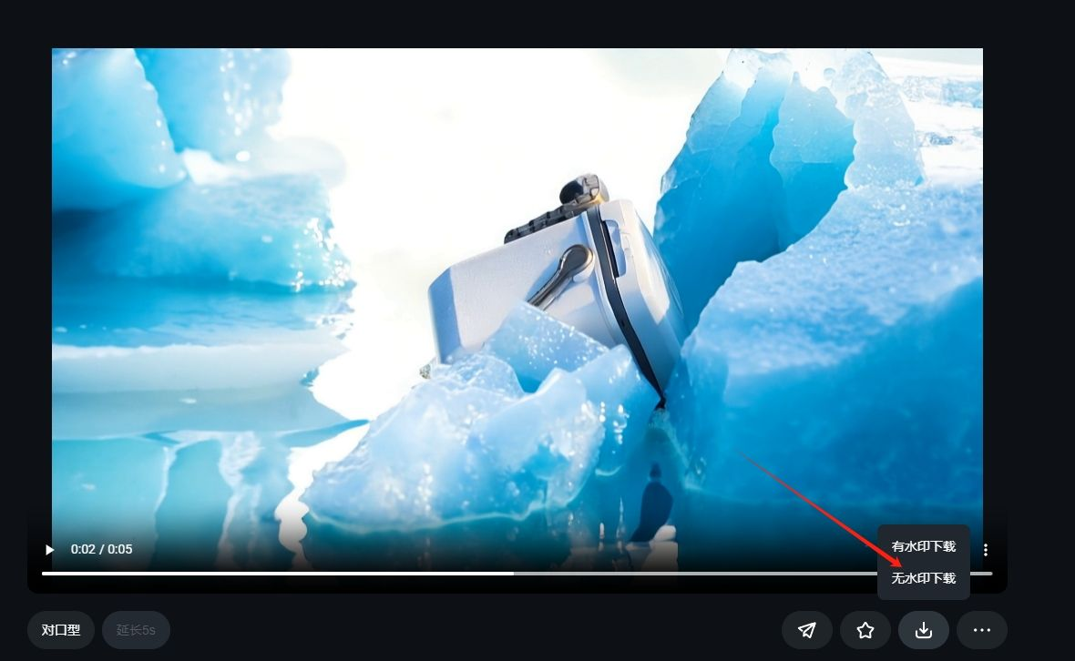
高品质_冰柜从冰川下破冰而出.mp4
过程中： 我们在实际生成视频时，需要的就是反复打磨素材，第一次生成的可能只是素材的素材，甚至只是部分可用的素材碎片，但是AI视频的巨大优势就在于可以 低成本的反复打磨素材 ，用时间和创意去抹平拍摄广告视频的高成本。
生成后同样需要注意水印问题，鼠标拖动图片到新的标签页，右键选择将图像另存为，然后保存。得到素材图。
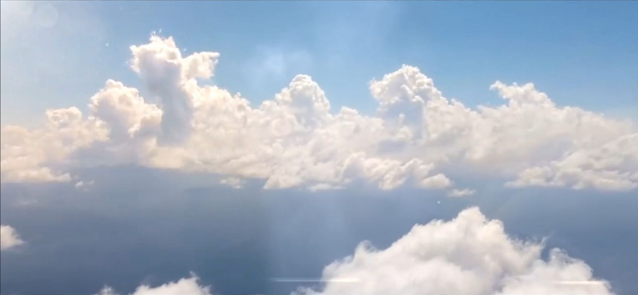
再次用可灵首尾帧生成视频，重复刚才的步骤，得到一个五秒的片段。
高品质_冰柜冲上天空_移出镜头之外.mp4
接下来是冰柜落到泳池边的画面，上一段尾帧的天空当作首帧，用豆包的区域重绘功能向其中添加一个“冒着冷气下落的冰柜”，以此得到尾帧来生成视频。注意得到的视频未必能直接使用，可以用剪辑工具剪出效果好的部分来使用。

在豆包中使用区域重绘功能，向冰柜后面添加一个泳池，这张图片就可以当作这段的尾帧。
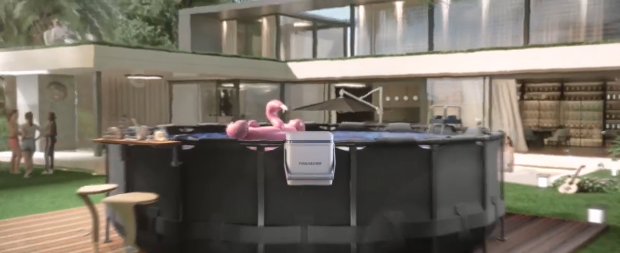
再用豆包的擦除功能去除冰柜，得到视频首帧
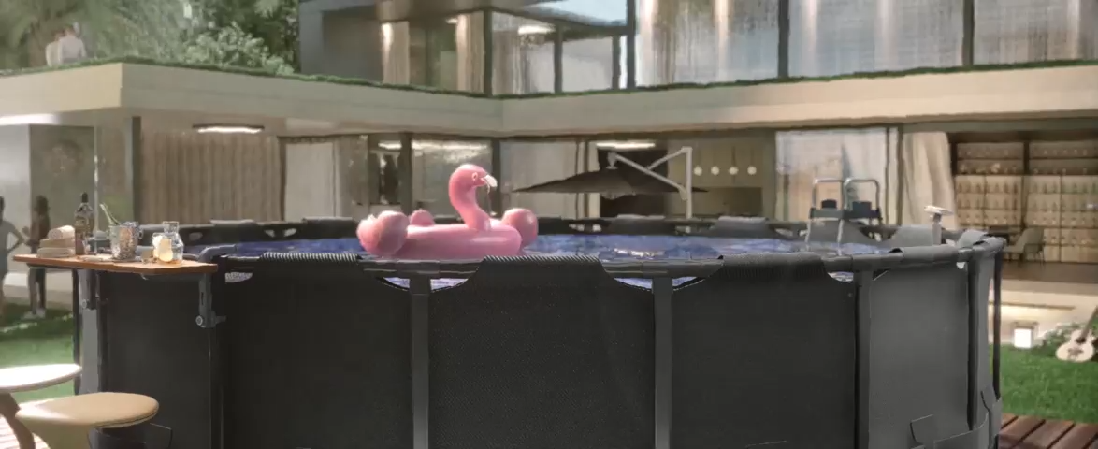
这样重复尝试，选出效果好的视频。
高品质_冰柜从画面上方进入_搭在泳池边缘_镜头不要切换位置.mp4
然后是冰柜盖子打开，冒出冷气，展示出其中冰冻的饮料，这段需要拉近镜头展示，所以上一段视频中最后的拉远镜头要被剪掉，换成拉近镜头。
选择拉远镜头前的画面当作首帧。
放大关键部分当作尾帧。
接下来继续用豆包制作核心功能“72小时冷藏”的展示利用豆包AI的擦除功能，提前制作好视频的首尾帧
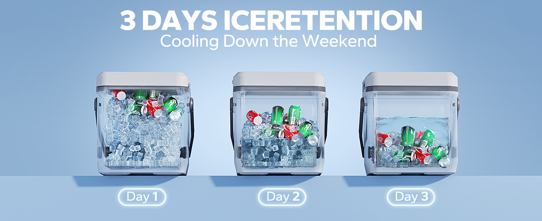
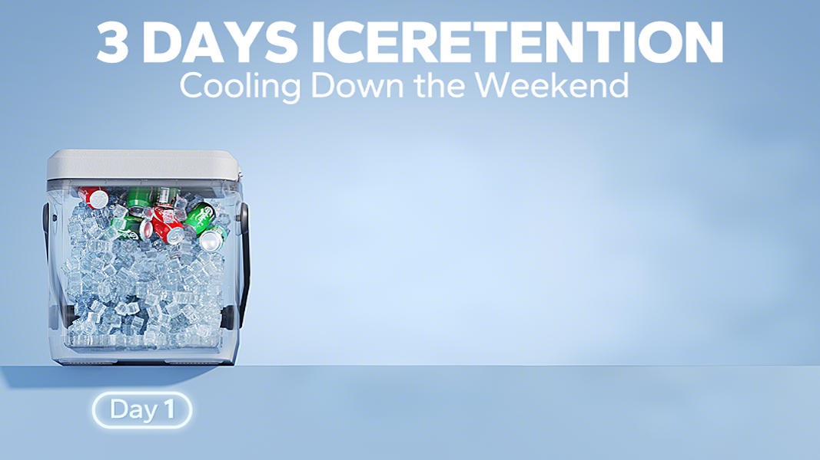 | 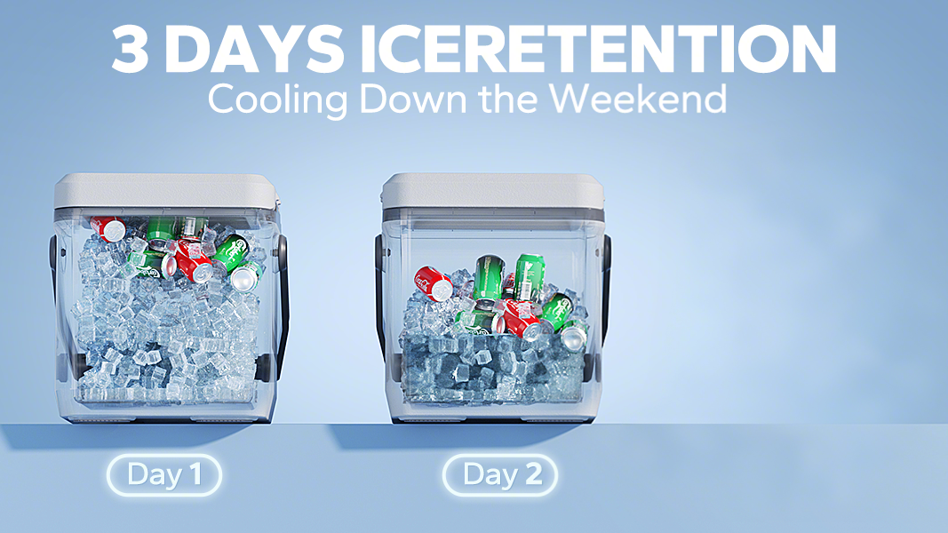
得到三个状态不同的冷藏箱的入场视频，按照我们的理念，继续打磨被生成出的视频，这里同样是继续使用首尾帧
高品质_镜头缓慢平移_依次进入标注Day1和Day2的方形箱子.mp4 高品质_生成视频.mp4
最后选取一张广告效果较好的主图作为视频结尾，让整个视频显得完整且进一步强化观众印象，最终得到本节开头的视频。
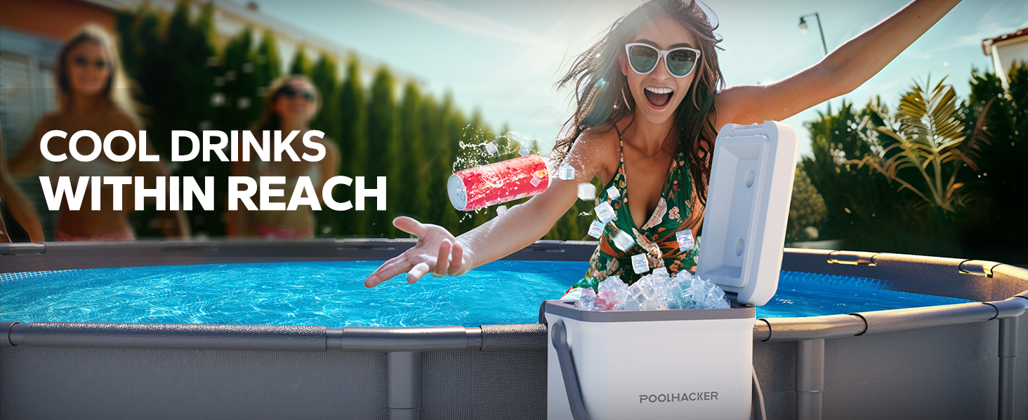
可灵AI的首尾帧功能总结：
- 1.可灵AI的首尾帧功能很适合展示平移等不涉及复杂镜头变化的运动。
- 2.目前的可灵AI模型不适合用于复杂的运动，例如人手和物品的交互，以及较为复杂机械运动，但多图参考element功能在交互上表现会很好，扭曲和变形会少很多，在制作素材的时候也可以考虑使用。
- 3.在实际制作视频时，一定要设计好脚本，按脚本运行，让视频每一帧都有意义。但如果脚本中设计的部分镜头和动作实在跑不出来，可以尝试换一种方式表达，这就是ai视频由于技术的发展成都不够仍然存在的缺陷。
- 4.多看官方或社媒上好的案例，并多想想别人是怎么做的，积累好案例和样本，有意义的失败更值得记录和复盘。
- 5.豆包AI的智能抠图和擦除功能可以作为无法快速上手ps的良好平替，再次强烈推荐。

2.2 Kling Elements
这里先给两个小例子。
https://www.amazon.com/dp/B0C94TH9M7  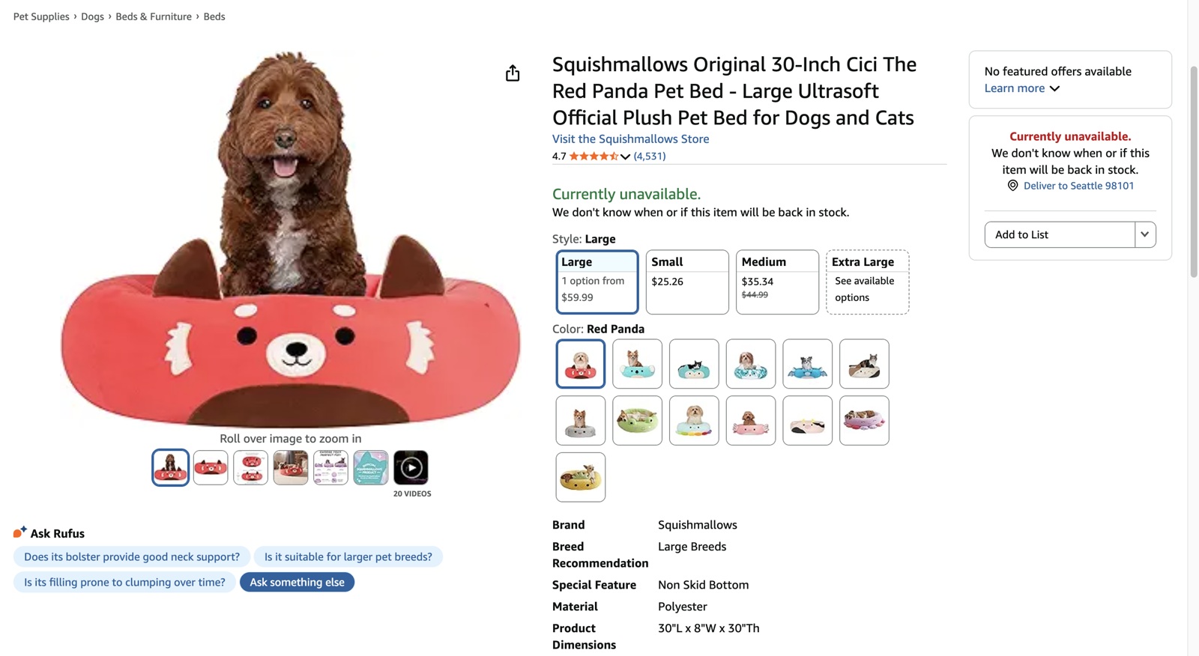  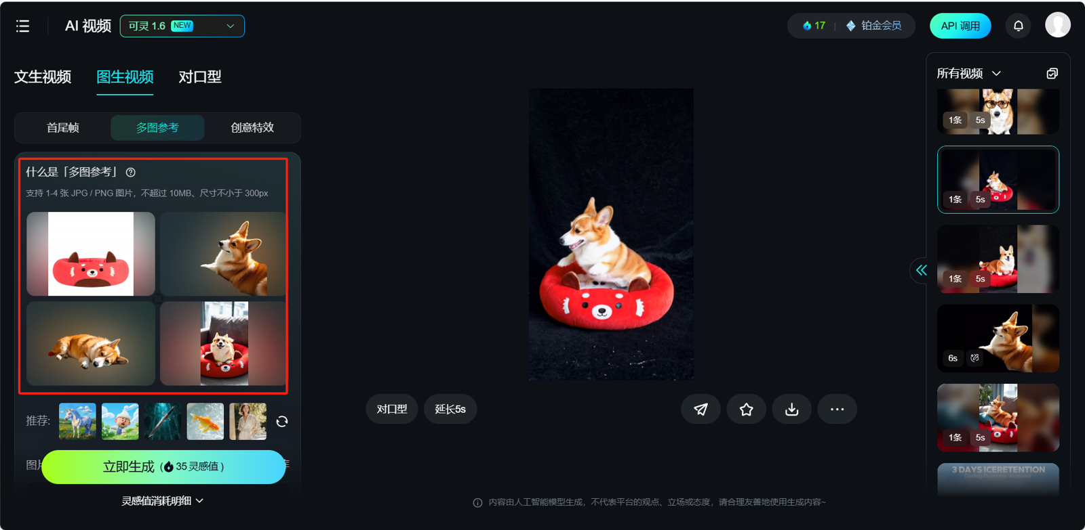  demo1.mp4 | https://www.amazon.com/dp/ B0DGPBRHSW  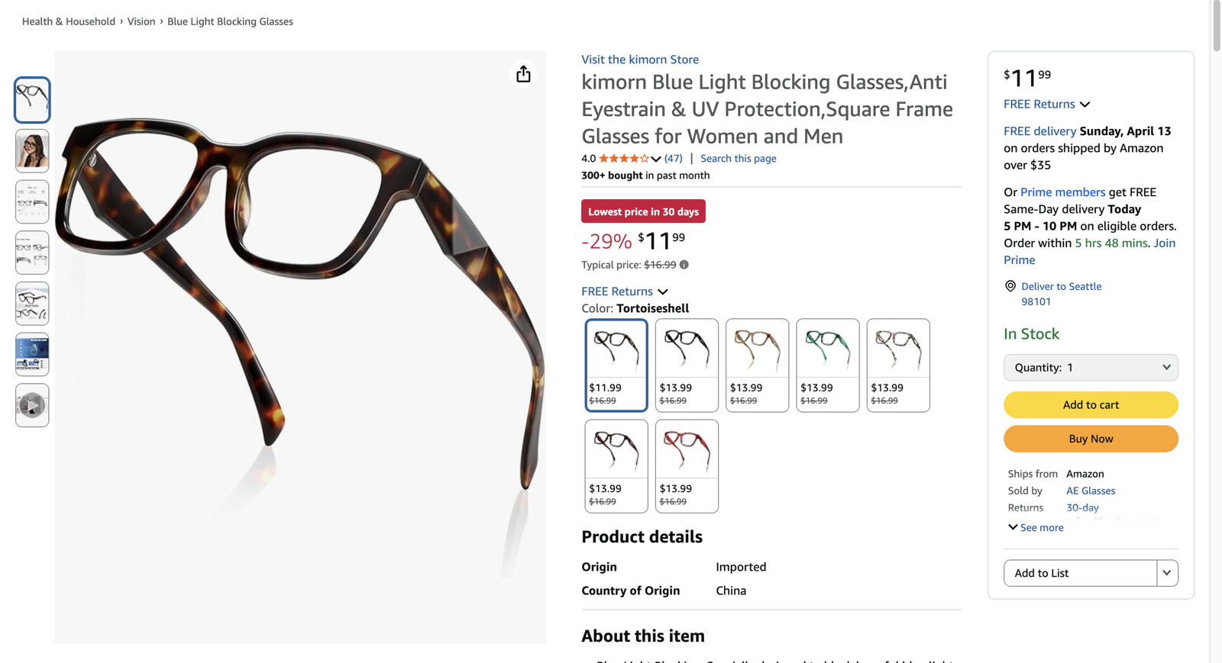  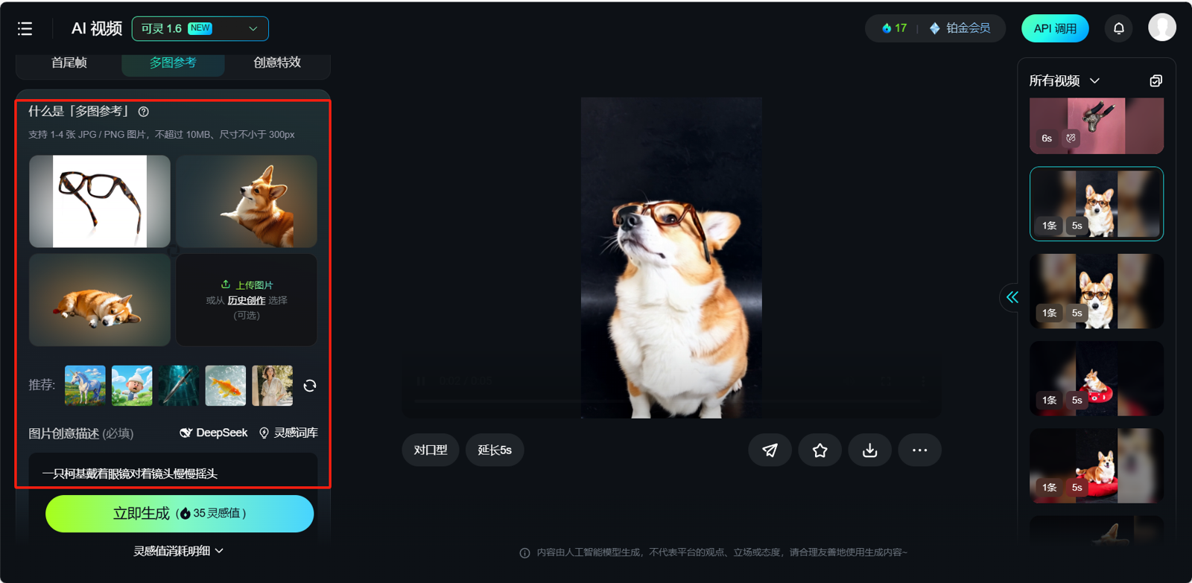  高品质_9x16_一只柯基戴着眼镜对着镜头慢慢摇头.mp4
在这两个例子中，我们都是将产品，即宠物床和眼镜固定在镜头的核心位置，然后通过狗狗的动作或者表情来展现产品，以达到我们所称的 “动静结合” 的效果。当然，动的不一定是狗狗，也可以是场景甚至只是光线、镜头角度的变化

本章节就以“阿智跨境选品星球”社群2024年12月6日讨论的置物架产品为例，讲解如何用Kling的多图参考功能制作AI产品宣传视频
- Listing链接： https://www.amazon.com/dp/B0C2TPGSN8
- 产品卖点：
- 家庭场景使用
- 装饰类，发光+植物风格
- 有一定的置物功能
- 视频制作思路：
- 突出发光功能+植物风格（自然而然想到绿野仙踪-🧚小精灵）
- 家庭场景
- 视频脚本：（视频脚本可以借助DeepSeek等ai工具辅助，如果大家需要的话，后续分享提示词 10min搞定视频脚本-AI电商视频（番外篇） ）
- 第一幕：产品名称及特写
- 第二幕：发光功能，通过童话人物与产品交互营造氛围
- 第三幕：在家庭场景中展示产品
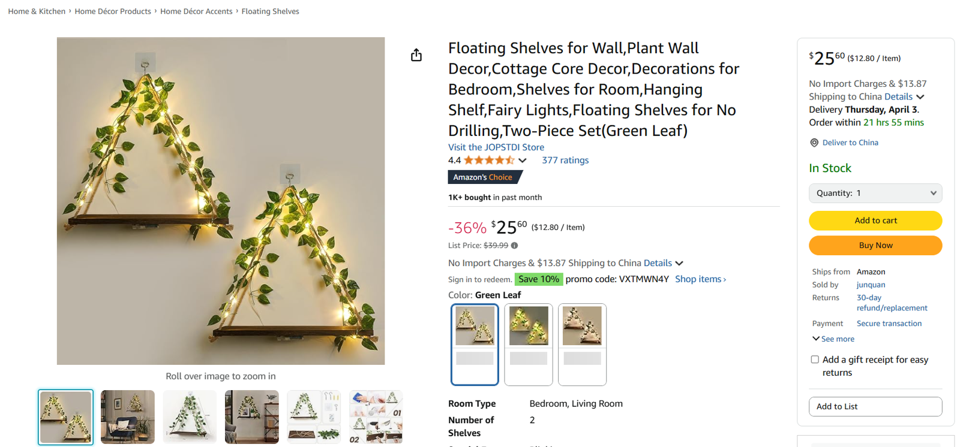
本章节就以“阿智跨境选品星球”社群2024年12月6日讨论的置物架产品为例，讲解如何用Kling的多图参考功能制作AI产品宣传视频
- Listing链接： https://www.amazon.com/dp/B0C2TPGSN8
- 产品卖点：
- 家庭场景使用
- 装饰类，具备发光功能
- 有一定的置物功能
- 视频制作思路：
- 突出发光功能
- 家庭场景
- 视频脚本：（视频脚本可以借助DeepSeek等ai工具辅助，如果大家需要的话，后续分享提示词）
- 第一幕：产品名称及特写
- 第二幕：发光功能，通过童话人物与产品交互营造氛围
- 第三幕：在家庭场景中展示产品
- 成品展示：
案例2-elements.mp4

2.2.1 素材准备
抠图--豆包AI
  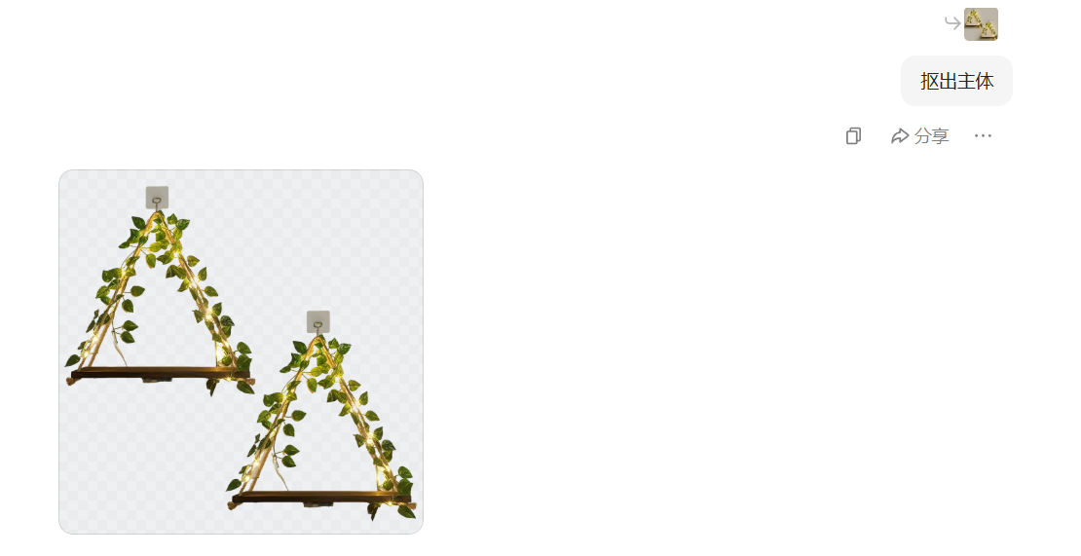 | 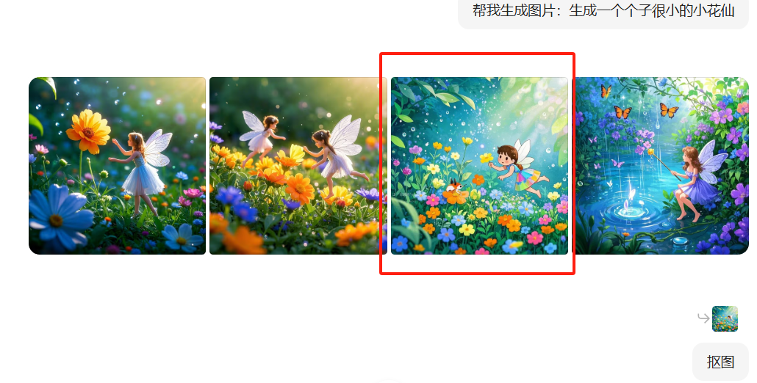  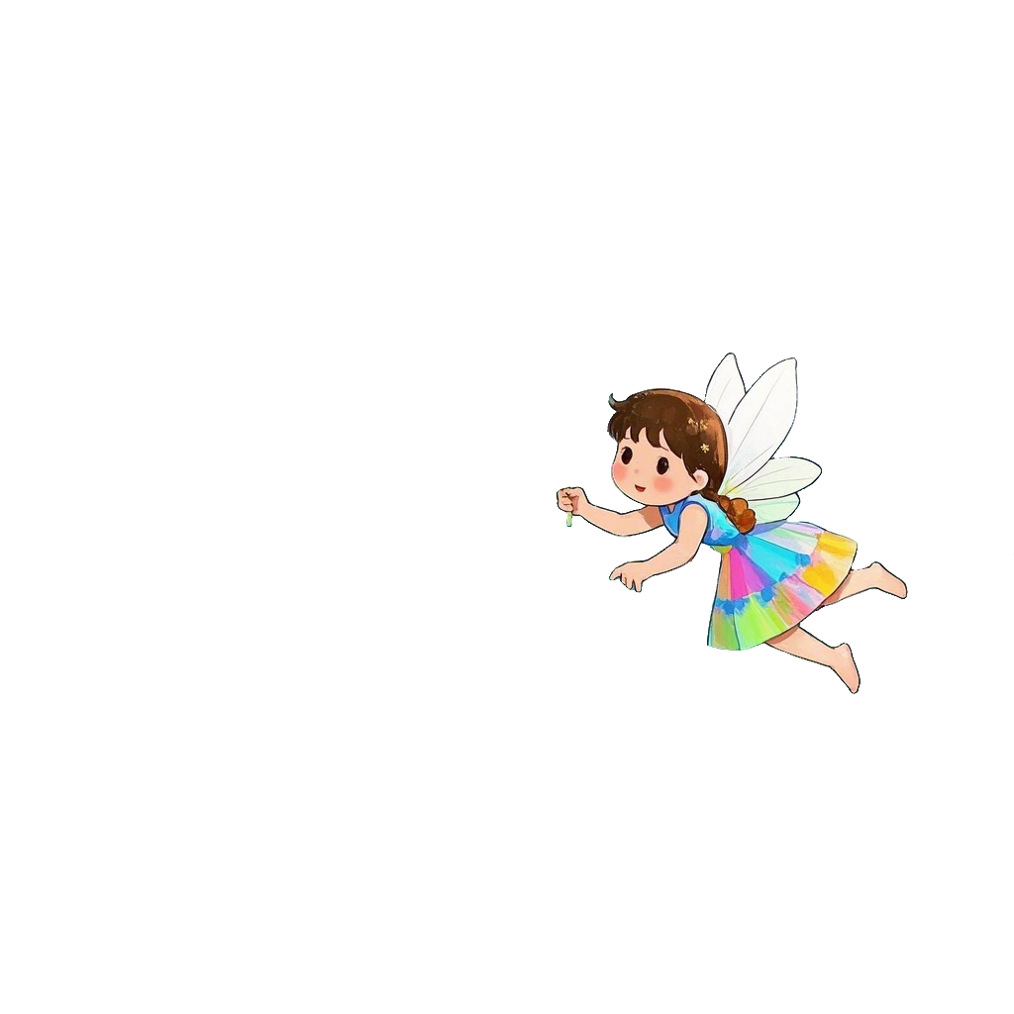

2.2.2 视频制作
跑可用帧--可灵Elements
镜头2迭代过程  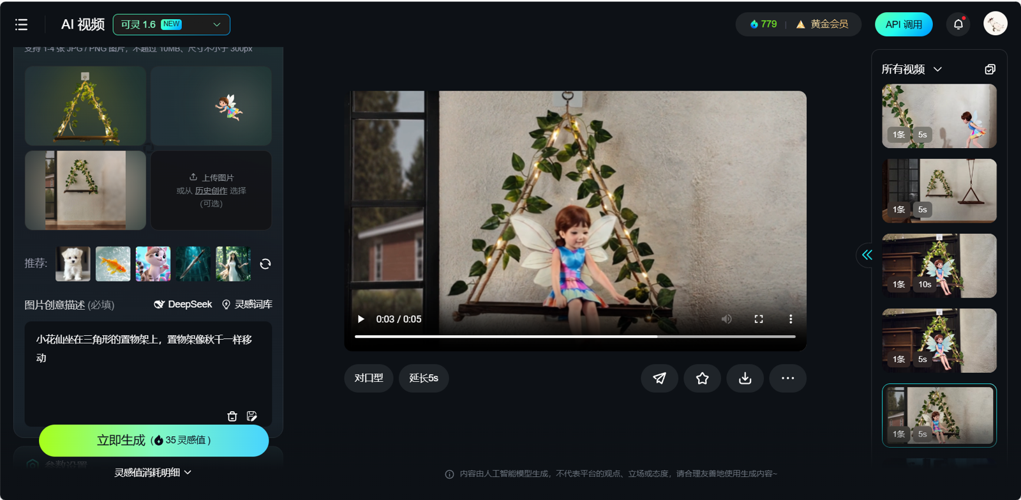  这个画风相当糟糕->开始 规定主体画风  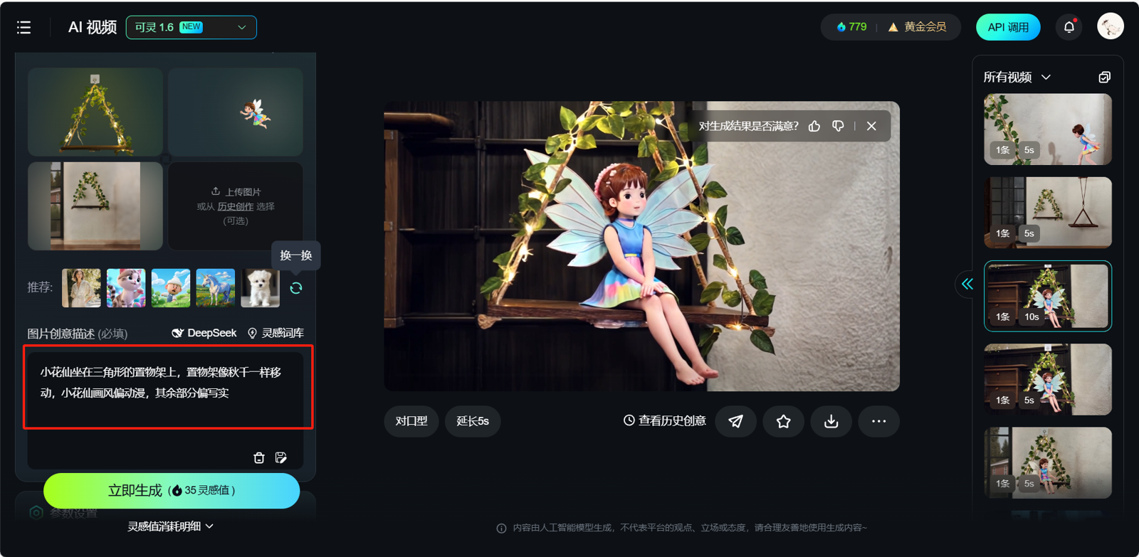  加入 动作 ，此时发现画面出现多余元素  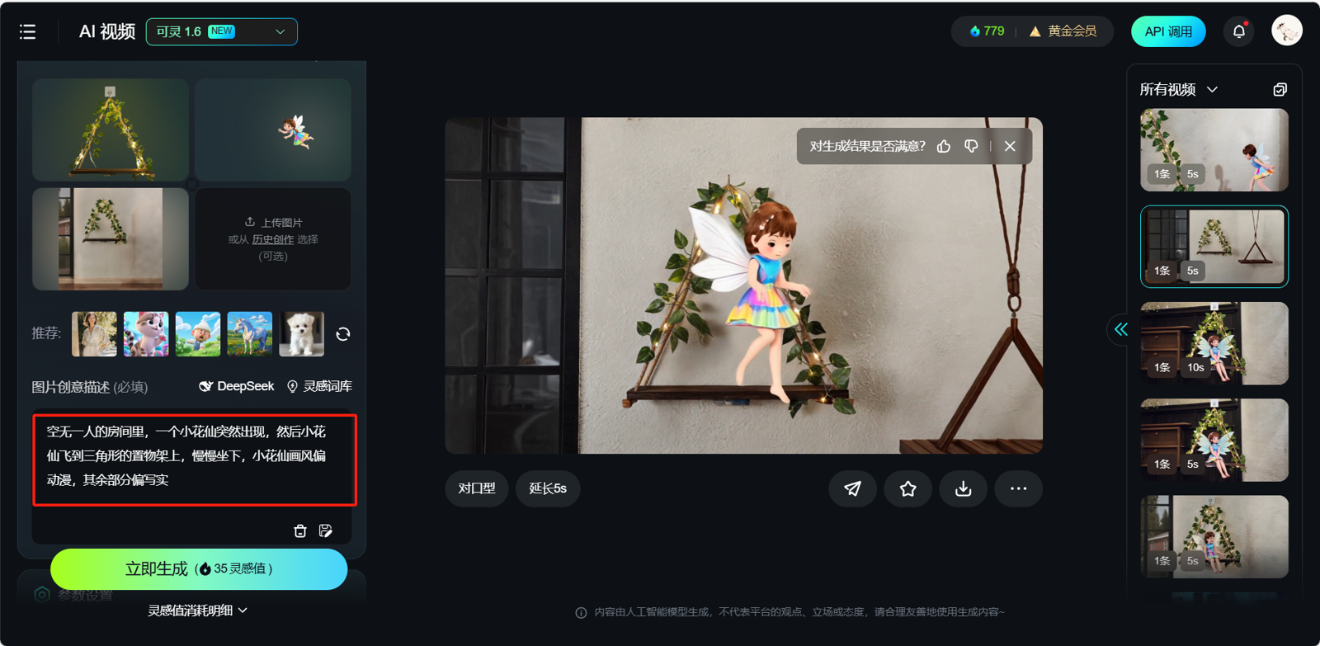  继续调整  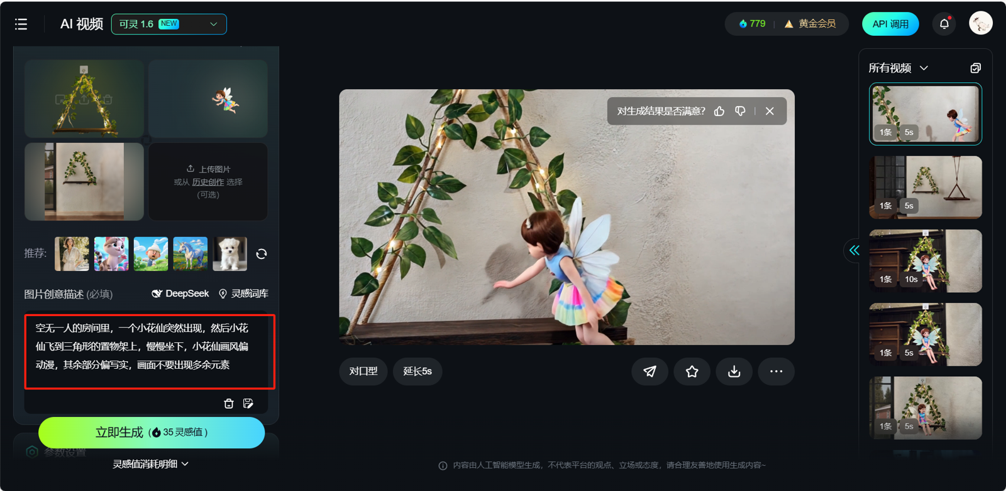  觉得接近可行了，对上一个片段延长5秒  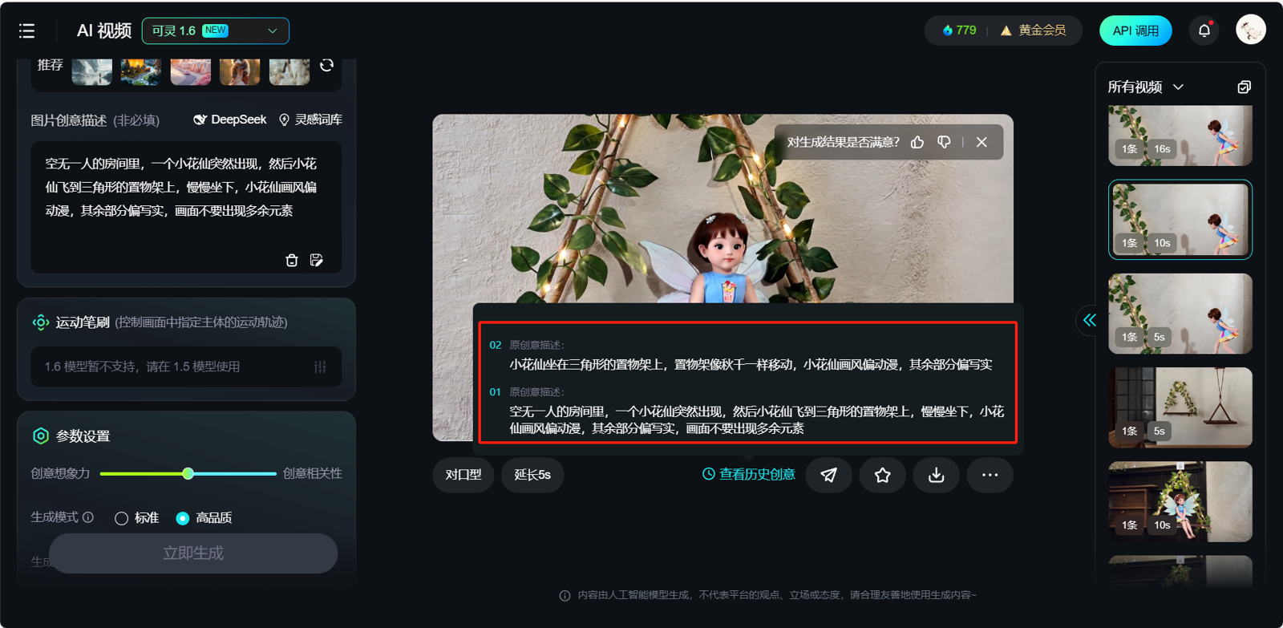  最终得到镜头2  镜头2.mp4  镜头2 | 镜头1迭代过程  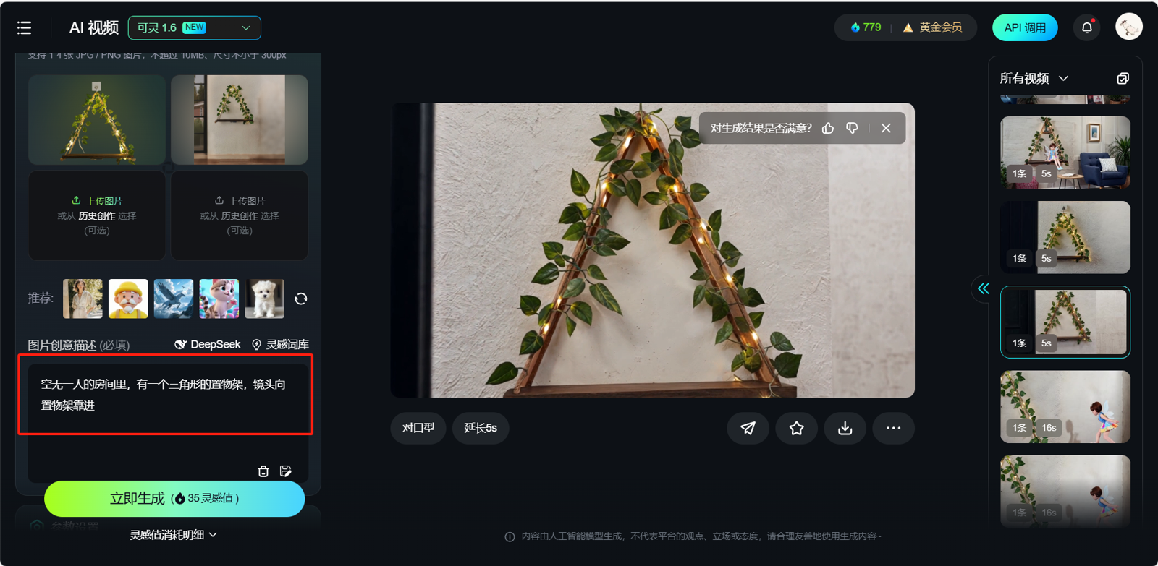  出现过于明显的穿帮，但是画风和镜头动作没问题，继续跑  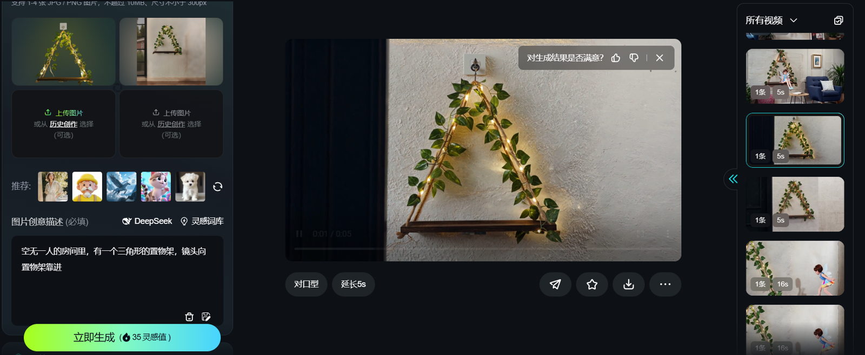  感觉还行，先用一下  镜头1.mp4  镜头1  镜头3迭代过程  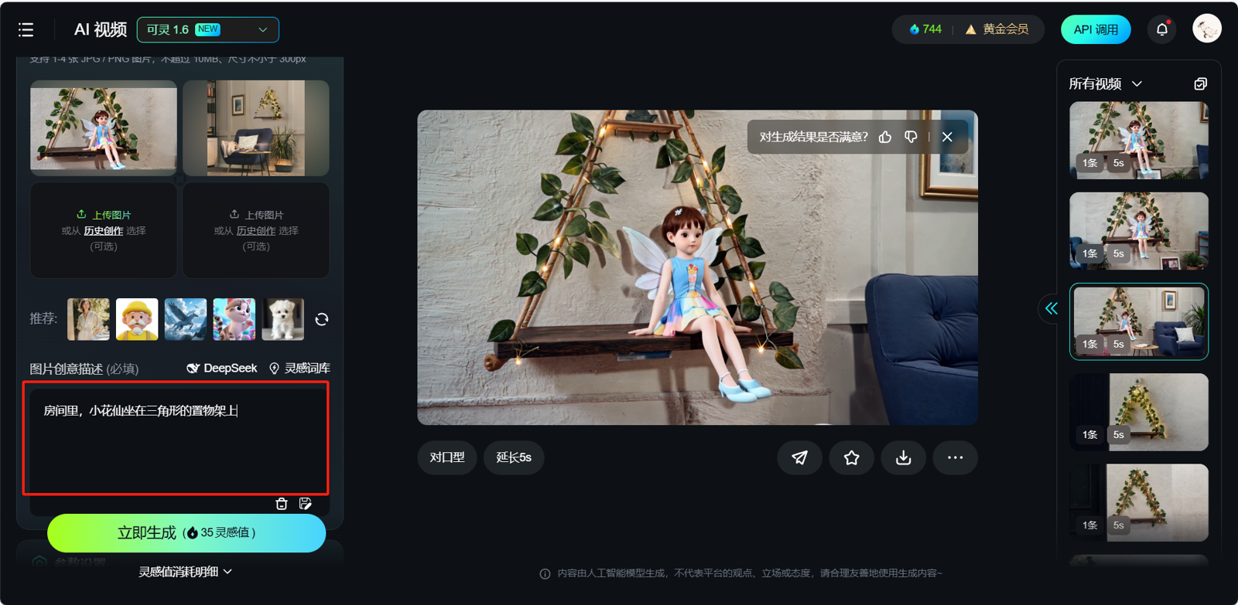  加上动作  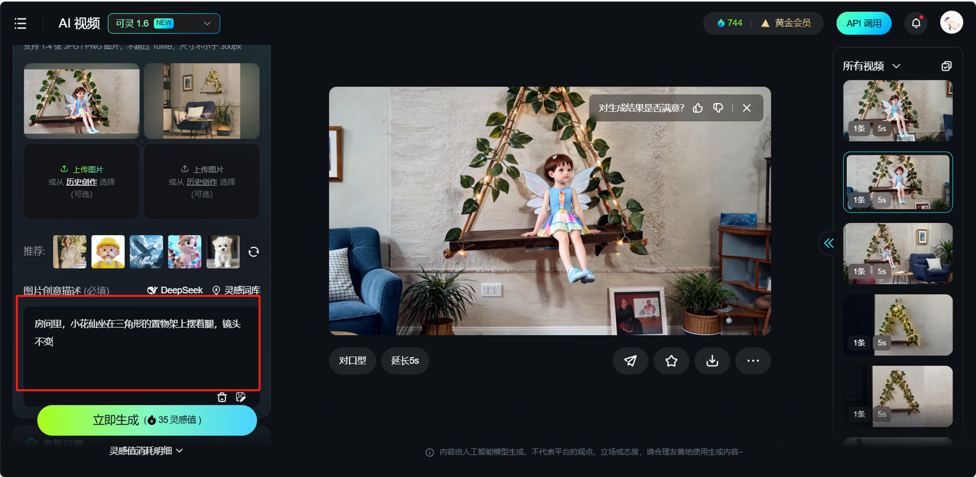  得到镜头3  镜头3-1.mp4
视频剪辑--剪映
将我们得到的3个镜头直接在时间轴上按顺序排列
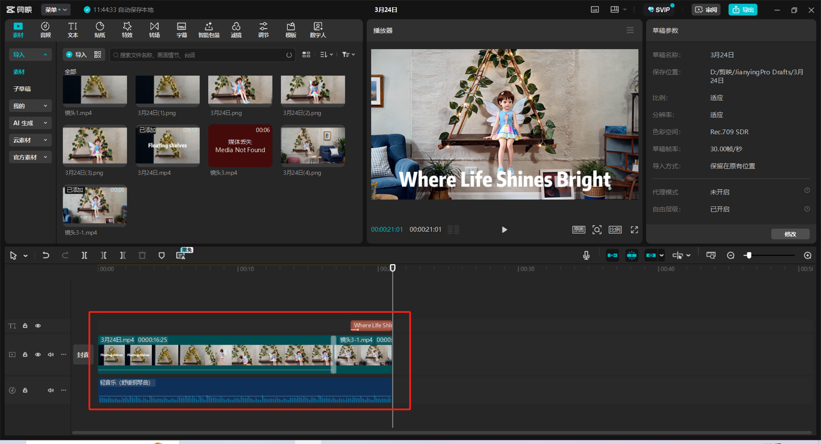
在2、3镜头中间添加转场，特效选择模糊
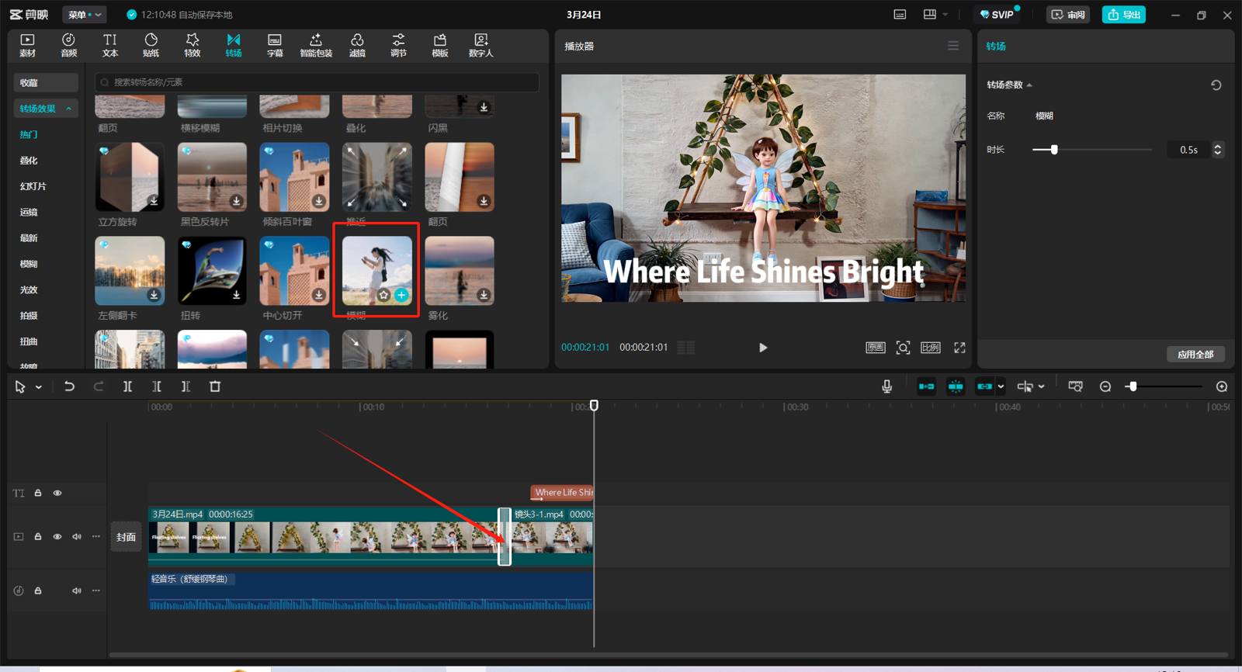
然后添加相应的文字
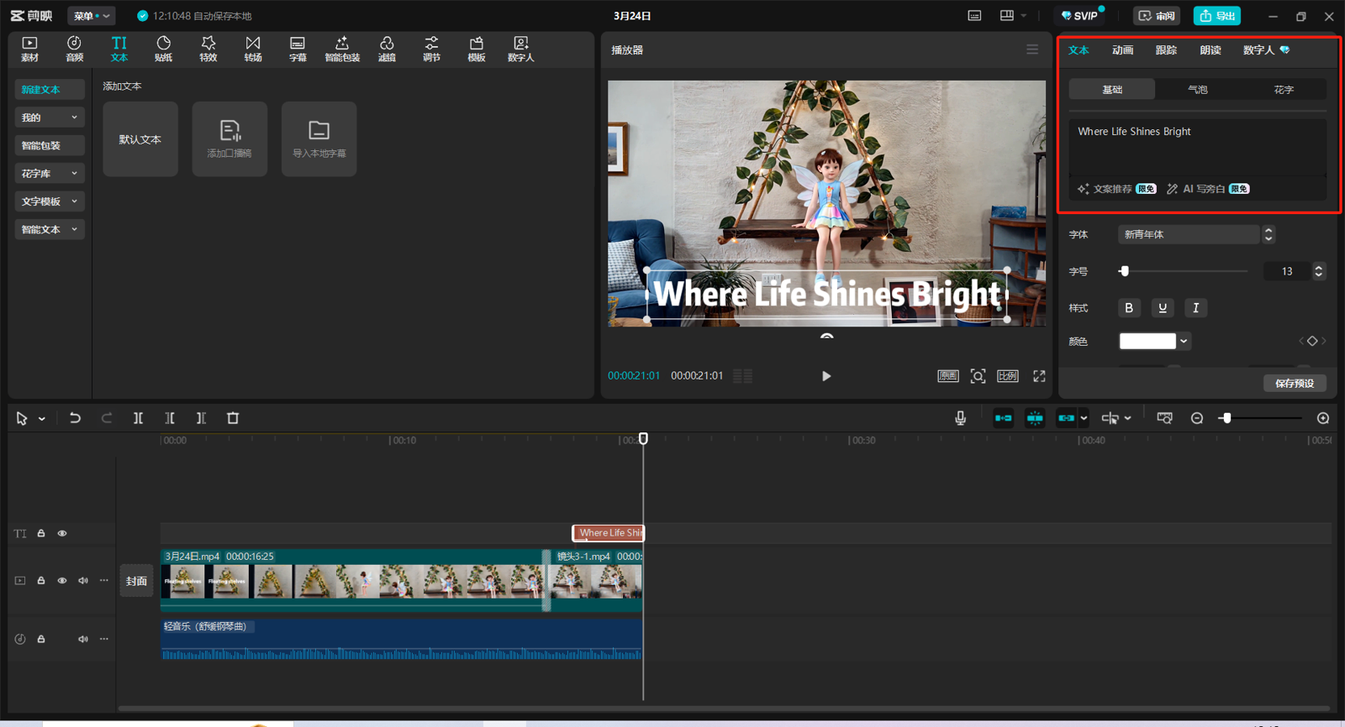

调整文字入场速度、方式  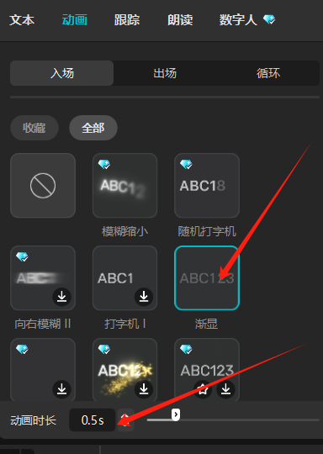 | 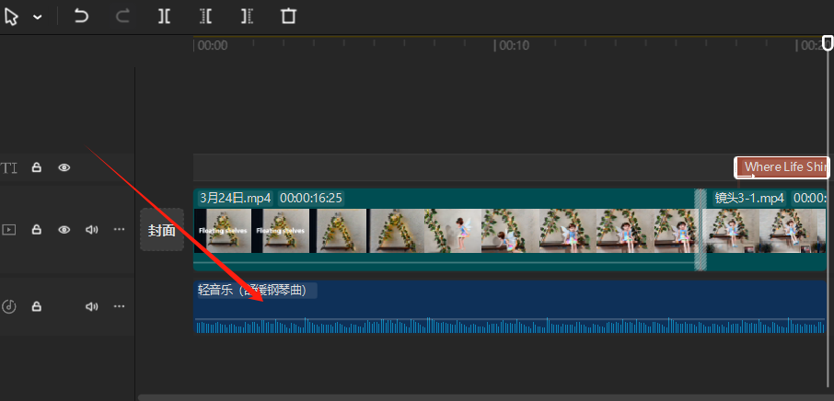  添加背景音乐  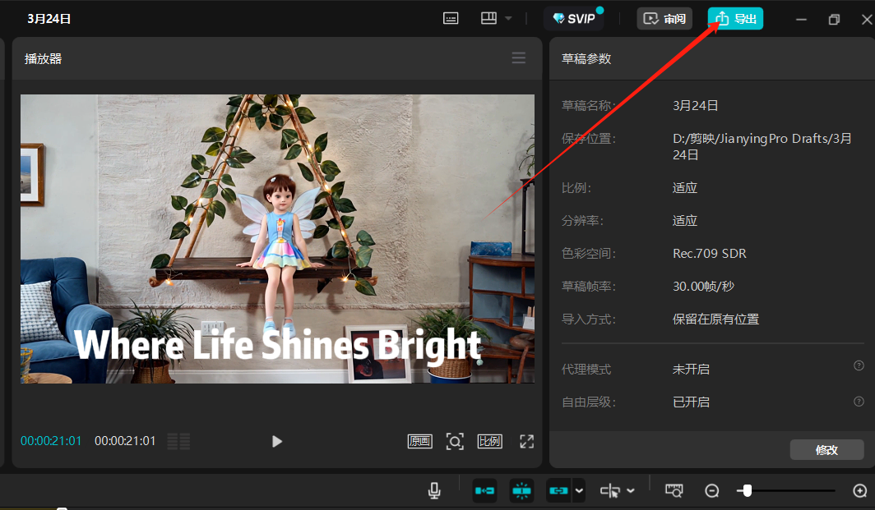  导出即可
可灵Elements多图参考总结
- 1.Elements多图参考适合 “动静结合” 的产品+场景组合。
- 2.具体而言，我们制作脚本的思路在于将我们要重点展示的产品始终固定放在镜头核心位置，而通过背景或其他主体与他的交互来展现产品的效果。交互方式多种多样，包括但不限于场景变化、镜头移动、人与物交互等。
- 3.多图参考Element功能在交互上表现相对首尾帧，扭曲和变形会少很多，我们推荐大家在制作可用帧或可用的视频片段时优先考虑该功能。
- 4.一般而言的优化思路是：画风、场景等存在硬伤->优化提示词->无硬伤->多跑几次；同时利用剪映的功能对可用帧或片段进行修改，如倒放、镜头拉远拉近，角度变化等等。
- 5.多尝试多总结多复盘，提炼出自己的一套方法论。

三、Pika & 实操案例

3.1 Pika Additions
我们先回顾一下，Pika Additions核心功能：在现有视频中加入图片元素
Tips
1. Pika不接收中文提示词。
2. Pika会审查视频中的敏感元素，如这个产品 https://www.amazon.com/dp/B0CF2S19WW ，我在测试时将其主图输入进pika，pika就一直不输出，也不会报错，所以有敏感元素时小心使用。

学习一个工具的框架，首先当然是看官方的案例，我们以官方给出的以下两个例子，来带大家分析一下Pika Additions功能 /*需要魔法*/ （ https://pika.art/pikadditions ）。
https://pika.art/pikadditions?remix=df154af5-3461-4a41-93c2-869dff13e820  Add_this_to_my_video._Based_on_the_current_actions_in_the_original_video,_come_up_with_a_natural_and_seed3104547746_share.mp4  视图1的方框内为官方给出的提示词，将鼠标悬停在箭头指出的部分，得到视图2。  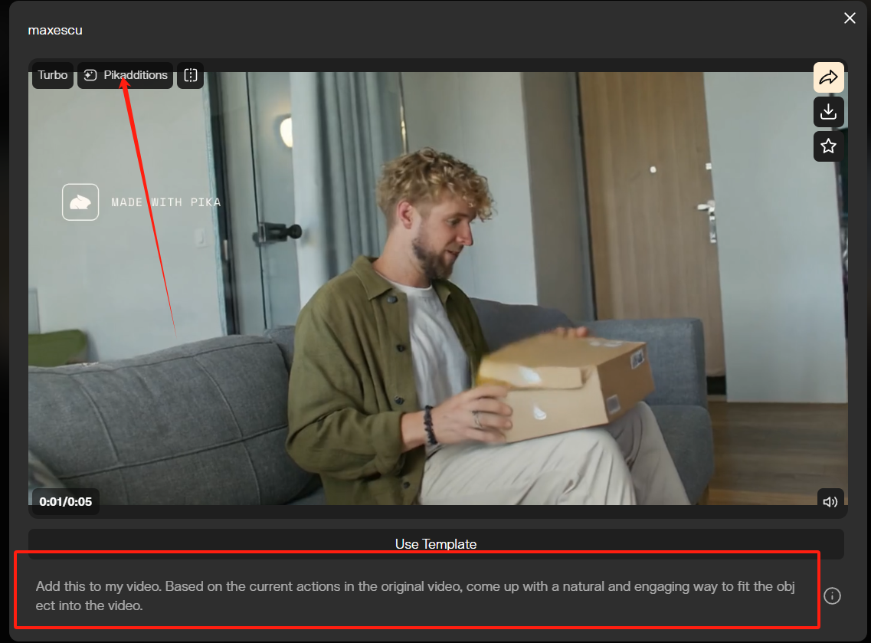  视图1  视图2右下角红框内给出了案例中向视频内添加的图片  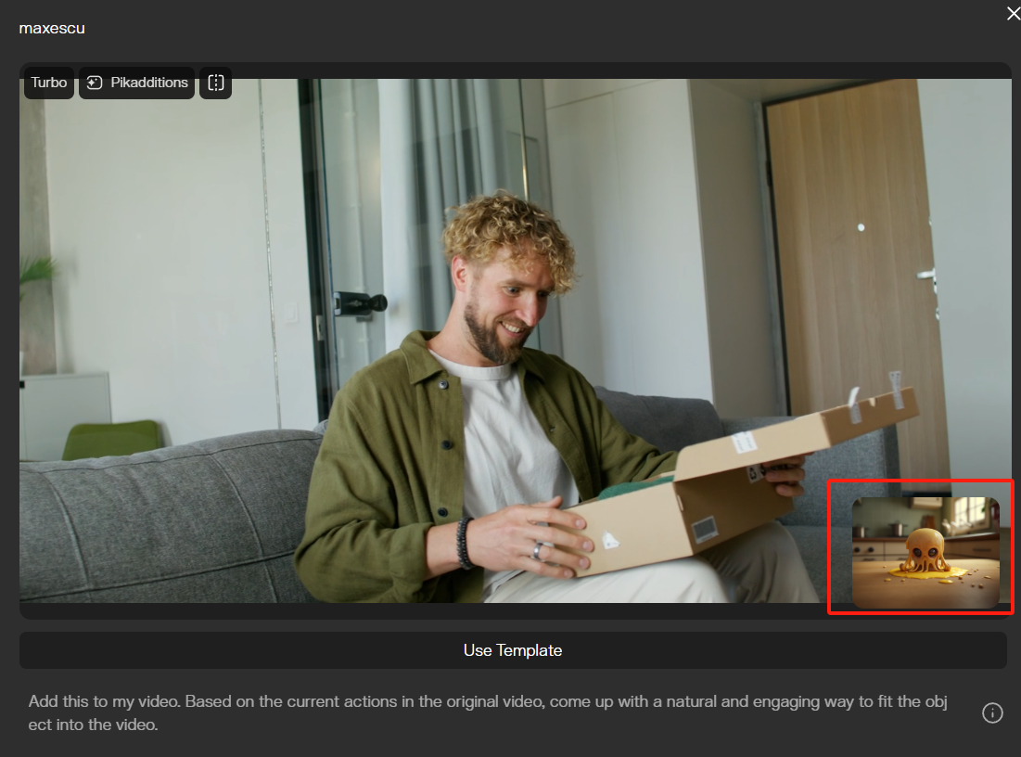  视图2 | https://pika.art/pikadditions?remix=4839be9c-cec4-4512-8a6f-5f683ab4c76d  An_raccoon_is_emerging_from_the_hole_and_holding_some_trash_seed3215277919_share.mp4  我们点击使用案例，得到的视图如视图3：上方的两个红框，左侧框内给的是空镜头，右边则是我们想要加入的图片，下方的框里是英文提示词。红色箭头调整版本，不同版本消耗的credit点不同；绿色箭头则是设置视频输出格式。  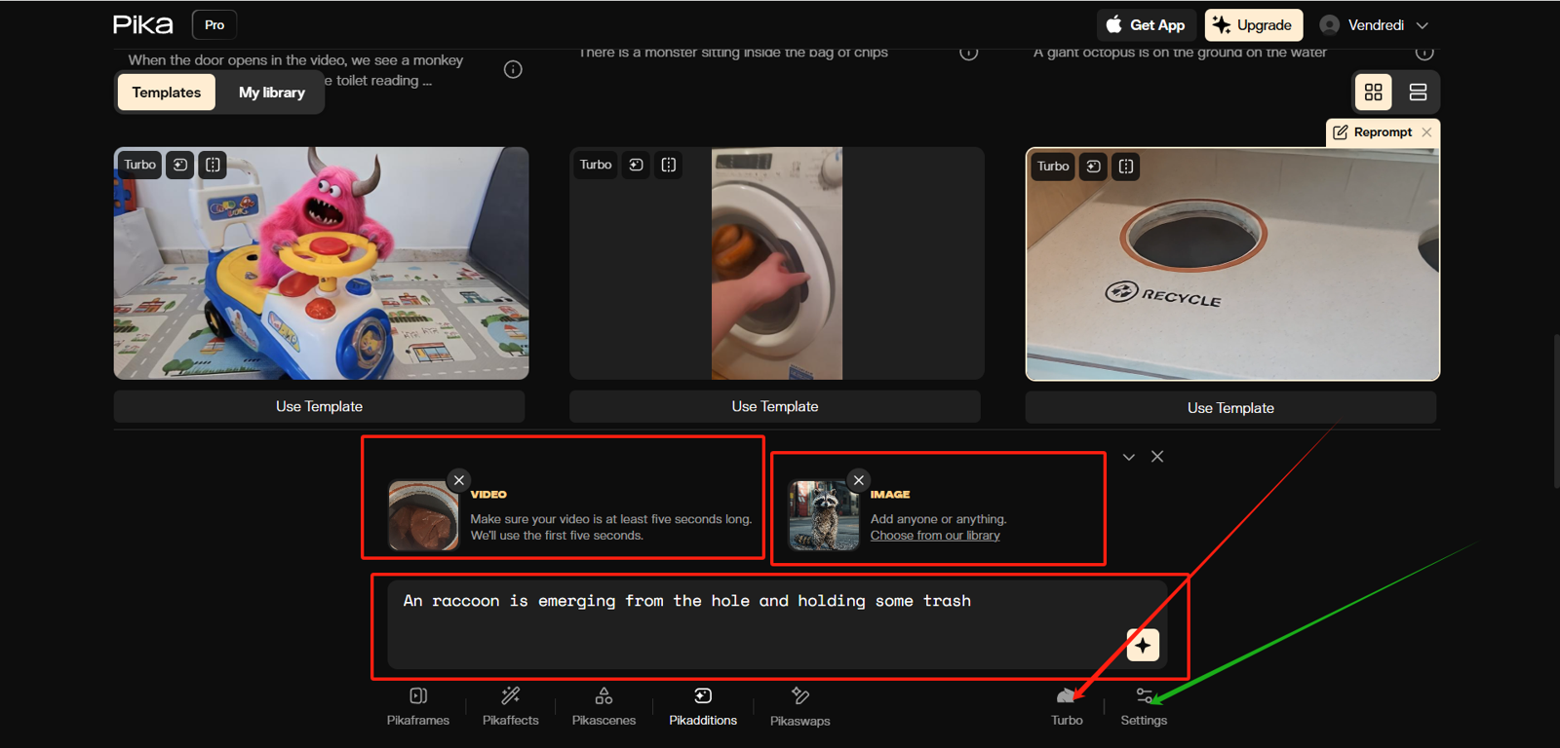  视图3  绿色箭头点开后如视图4，可以直接输出匹配tiktok、Facebook等网站格式的视频，同时可以指出你不想在视频呈现的东西。  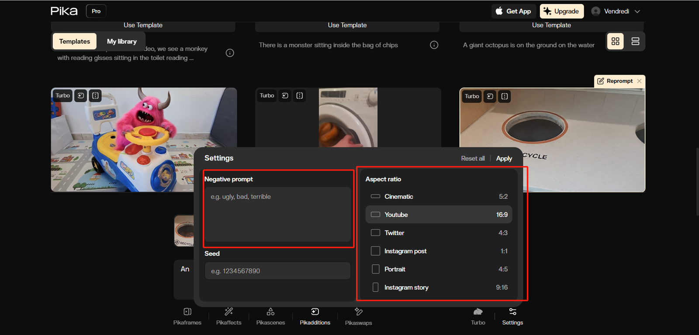  视图4
AI视频制作小Tips：
- 因为AI在处理复杂物理时会丢失细节，我们需要尽量避免多个元素同时运动，最好是一个动态的主体+静态的其他元素
- 避免多个元素接触
下面给出两个案例，效果比较粗糙，大家参考思路，欢迎大家后续一起迭代出更好的效果
- 泳池冰柜 https://www.amazon.com/dp/B0CYH53DW6  - 重点展示其核心卖点“72小时冷藏”  - 思路：  镜头1：一只小企鹅爬进冰柜  镜头2：展示时间过了三天  镜头3：小企鹅带着冷气在冰柜中爬出  草稿：  A_little_penguin_crawls_into_the_freezer_seed1062333232.mp4 | - 孵化箱 https://www.amazon.com/dp/B0DMDJFWVM/  - 重点展示其孵化功能  - 思路：  镜头1：小鸡破壳而出  镜头2：蜥蜴  镜头3：龙  草稿：  3月29日 (1).mp4

3.2 Pikaswaps
纯粹的AI视频很难做到100分，Pikaswaps可能是其中一个解决方案，基于实际拍摄的视频，加入特定元素
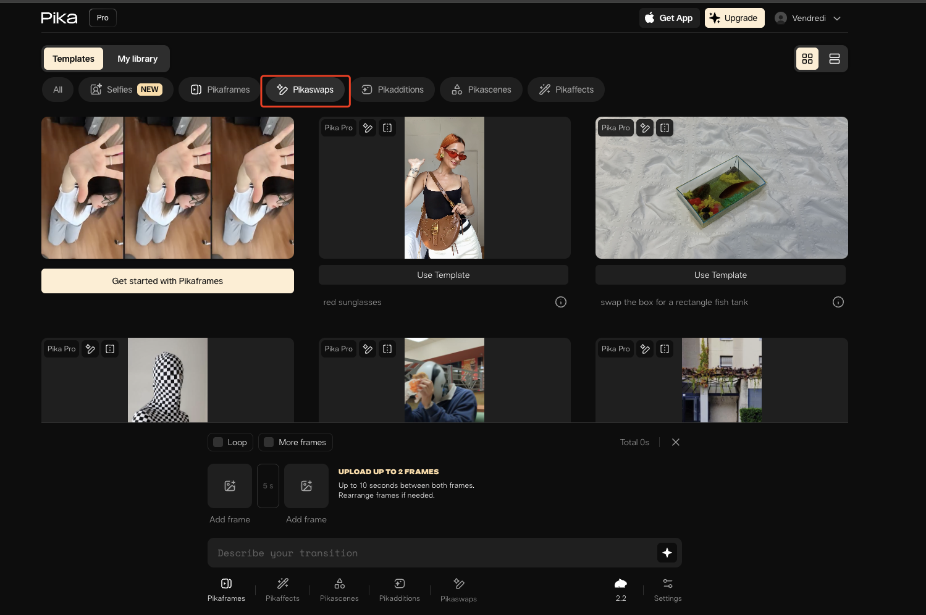
Pikaswaps为你提供这个可能。
案例
https://pika.art/pikaswaps?remix=e8cffc03-9177-4acc-baed-f6d577ac18f1  video (2).mp4  我们可以看到，本例是用猩猩替代了人。  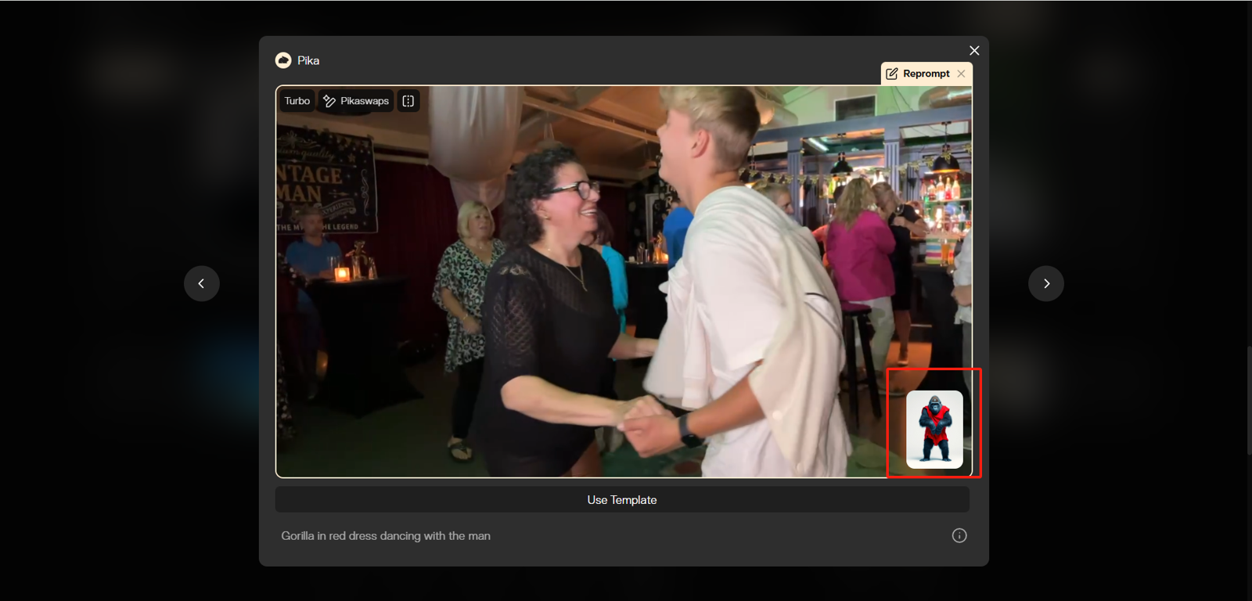  原视频中，人本来就在跳舞。跳舞的所有动作 不需要 Pika 自主生成 ，用我的话来说，就是原视频自有其“ 动作流 ”  打一个比方，视频里人已经有动作流，在ai的视角，是一个没有上色的拼图在自行移动，ai只需根据提示词，为已经标识出的对应主体 重新上色 ，即把“人”上色成“猩猩”  如果视频里的人没有动作流，在ai的视角，就是要ai自己根据提示词来移动拼图的碎片，像画动画一样将“跳舞”这个动作一帧一帧地画出来，ai在本质上逻辑链是不完整的，必然会出现问题的。况且AI还有一个“上色”的任务，这就导致了我们制作ai视频时常常出现扭曲、失真或不符合逻辑等情况。 | https://x.com/i/status/1888039155034210627  4ClWgUZO0PWQ0ZpM.mp4  这是一个更好的案例，因为我们能看到，在上一个例子中，即使视频里的动态主体，本身自带“动作流”，，真正实现交互的地方还是会存在一点瑕疵。  而本例中的两个或多个动态主体的交互，是通过场景、镜头、人物动作等多重设计，在画面中实现了相当动态的交互。  尽管接触面仍有瑕疵，但整个画面构成上已经相当逼真且动态  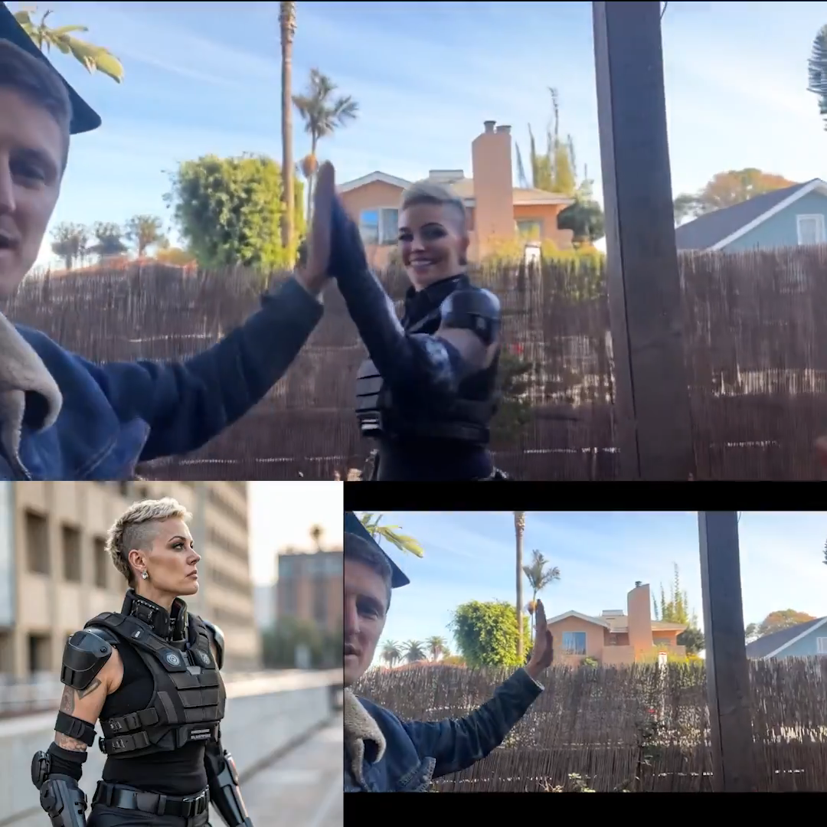  图中两人击掌的动作流比较简单，对于ai来说这个“动画”比较好画，因此效果相当不错。  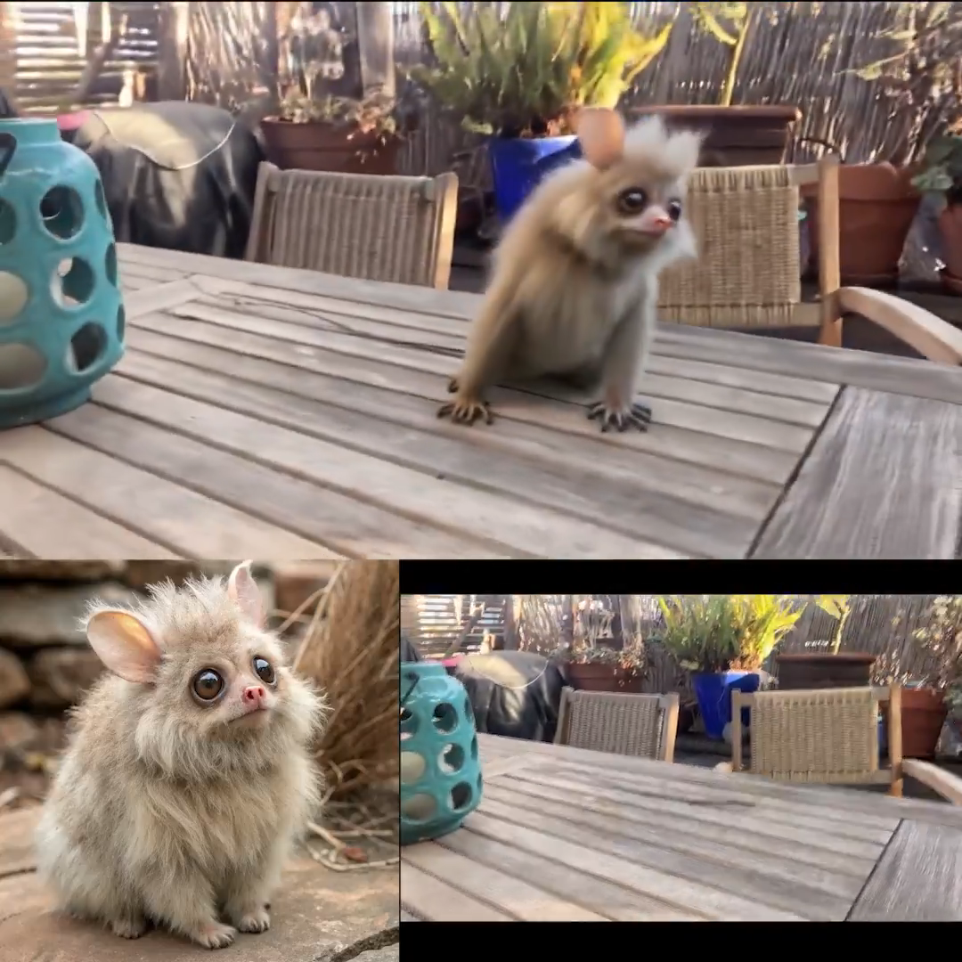  小宠物在桌上与人互动的画面是最有技巧，最值得学习的，因为在本质上，整个画面中人手和小宠物两个动态主体没发生实质的接触，但通过运镜、通过动作设计等加以补充，使得这一段交互十分动态，流程又清晰。  这种利用技巧达到更好的动态交互的方式，我称为“ 软动态 ”

video.mp4 | video_share.mp4

四、海螺AI & 实操案例

4.1 基本功能
海螺AI( https://hailuoai.com/video/create )的基本功能为 文生视频 、 图生视频 以及 主体参考 。
文字或图片生成视频的功能是各大AI视频功能的标准配置。
主体参考仅能提供人像，针对人像进行创作，可以用来创作影响者视频，或者制作产品的实际展示视频。
海螺AI可以使用微信或手机号注册，生成一个视频消耗30贝壳，每天赠送100贝壳，目前新人用户赠送期限三天的1000贝壳礼包。
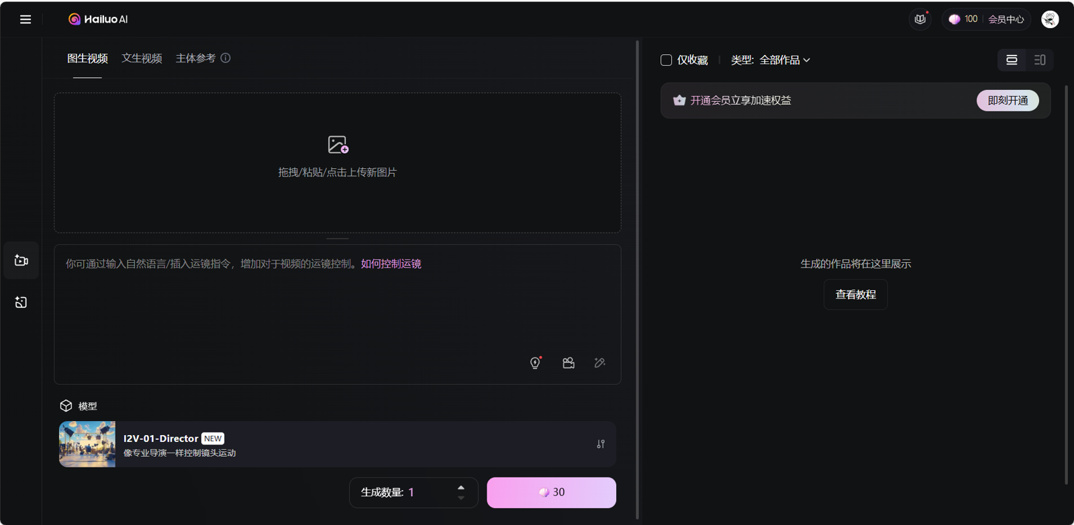
海螺AI的主页面
1、海螺AI-Prompt基础公式
Prompt基础公式适用于对于视频没有明确的镜头呈现需求，或者期待使用AI视频激发创作灵感的朋友，自由的Prompt可以获得更具想象力的画面。
Prompt基础公式= 要创建的主要表现物 + 场景空间 + 运动/变化
要创建的主要表现物 :主要表现物是视频的核心信息，可以是人物、动物、其它物体亦或是不存在的想象之物。
场景空间 :场景空间描述的是视频表现物的周围环境信息，可以是精确的标志性空间，如图书馆、咖啡厅，也可以是幻想性的虚构场景。
运动/变化 :运动和变化是对于主要表现物在视频中的状态描述，例如物体的静止、运动;环境空间的转化等等。
例如:
一只小狗 在公园 中 奔跑
一个女人 打着伞 在 雨中的街头 行走
山谷中 的 一条小溪 静静 流淌
2、Prompt精确公式
Prompt精确公式适用于对于镜头运动或画面呈现有明确需求，需要更加专业视频输出物的用户，准确细致的Prompt能够提供更加准确、更具美感的视频画面。
Prompt精确公式= 要创建的主要表现物 + 场景空间 + 运动 /变化 + 镜头运动 + 美感氛围
镜头运动 :镜头运动可以限定视频画面的呈现方式，可以使用常见的镜头运动方式，例如 推、拉、摇
移、升、降等镜头运动方式，对画面呈现效果进行限定。
美感氛围感 :可以对画面呈现的视觉风格、画面氛围感进行限定，可以得到更加符合预期的表现效果
例如:
一对情侣 坐在 公园的长椅 上 交流 ， 镜头维持固定拍摄情侣 ， 画面色调偏暖，氛围温馨
一只小羊 在 一片草地里 低头吃草 ， 镜头缓缓推进小羊 ， 画面色调自然写实
一个身穿西装的男人 面色凝重地 在 面馆 里 吃面 ， 镜头逐渐拉远 展示 面馆的吵闹环境 ， 画面色调自然

4.2 运镜
海螺AI的最大亮点功能为运镜，利用图生视频加运镜能得到十分亮眼的效果。这里给出一个例子。
365490753113444361.mp4
将任意两张图片按合适的比例拼接，得到我们输入给ai的原图
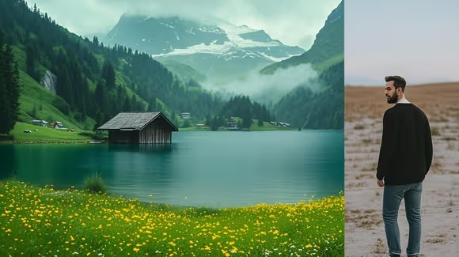
在提示词中，添加主体的动作和运镜。
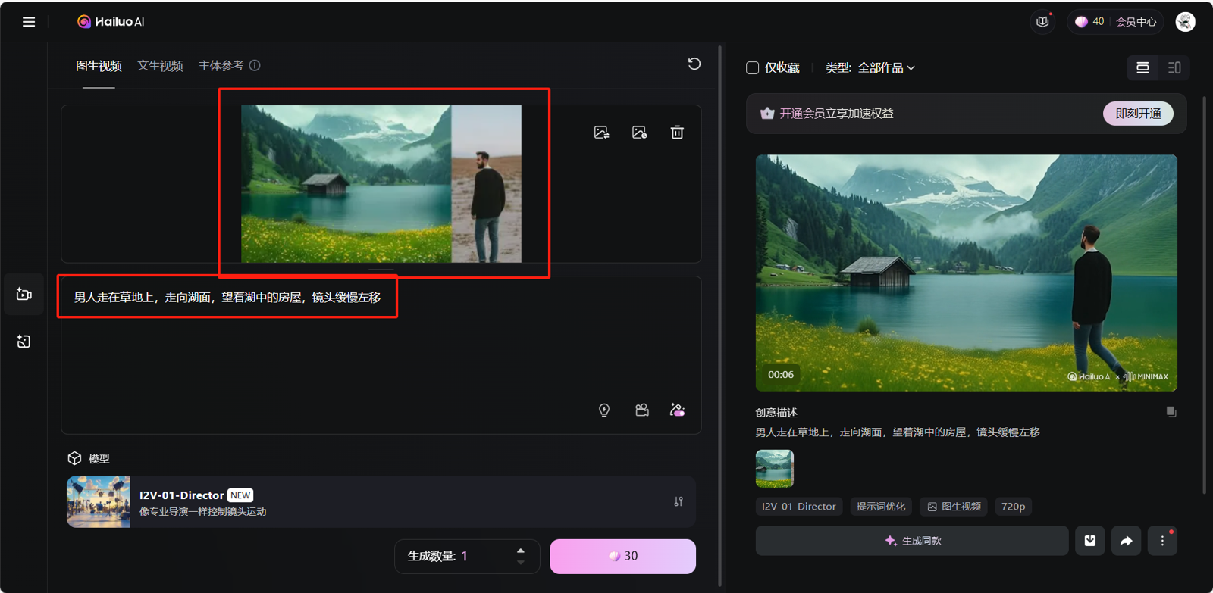
https://www.amazon.com/dp/B0D8B3C4T2  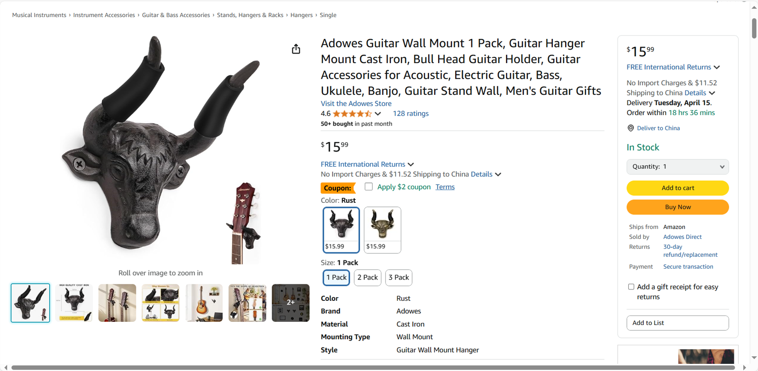  根据其listing图片生成视频，推进镜头展示细节  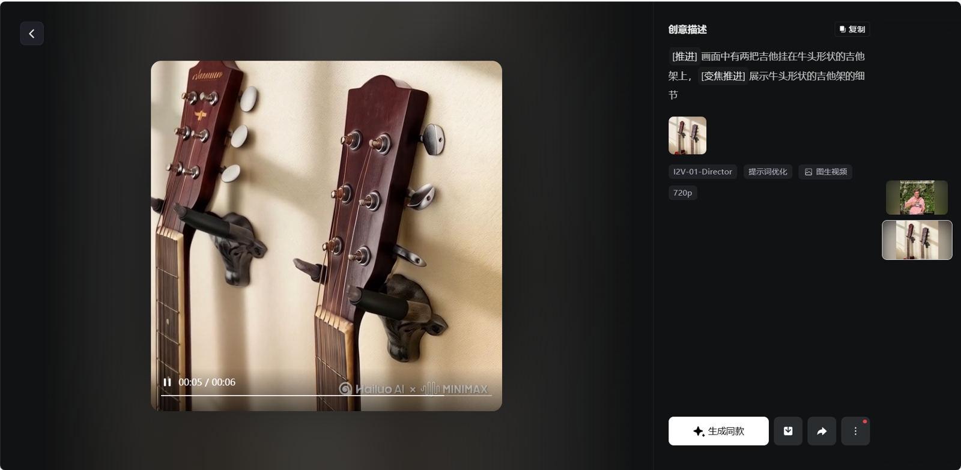  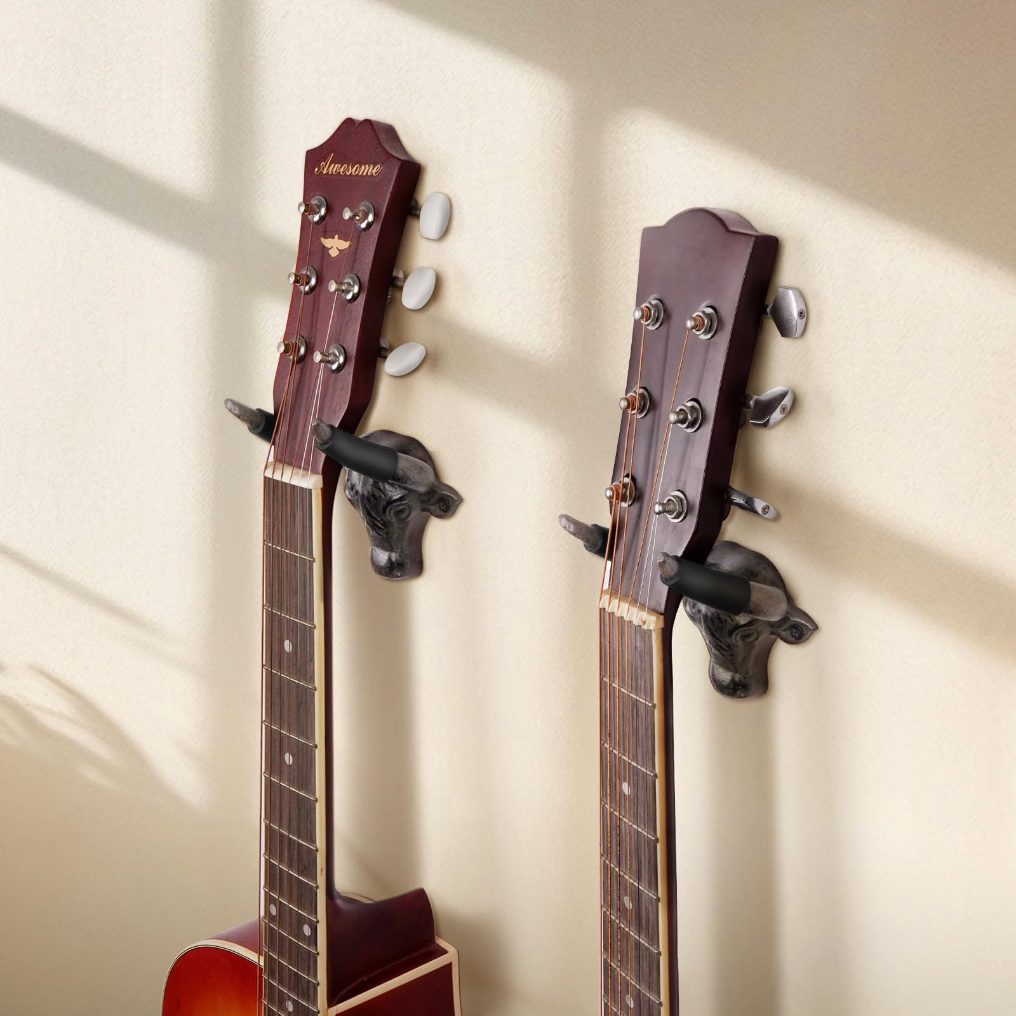  365479867518836742.mp4 | https://www.amazon.com/dp/ B0CF2S19WW  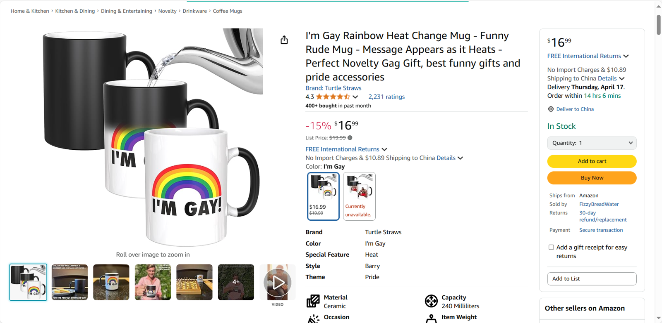  同样根据其listing图片生成视频  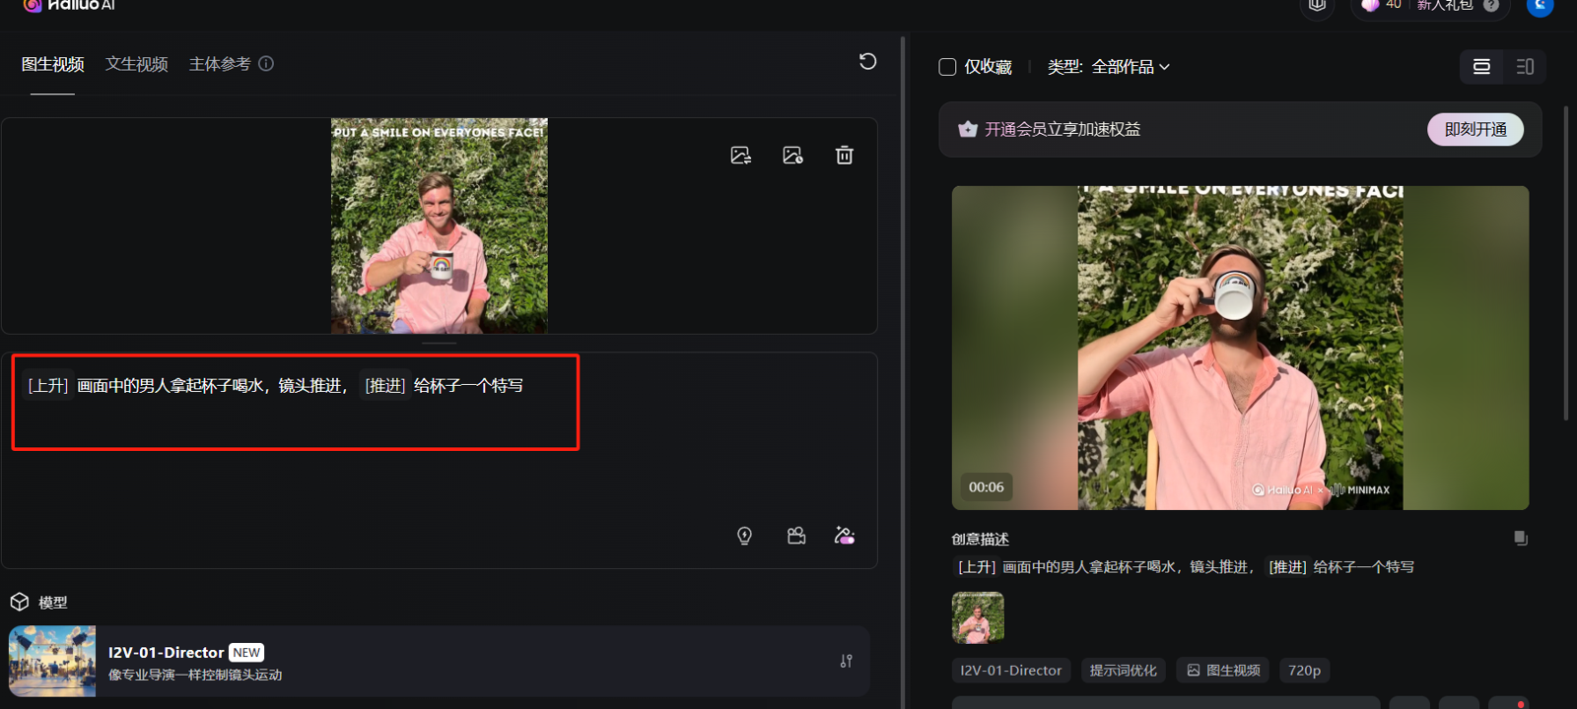  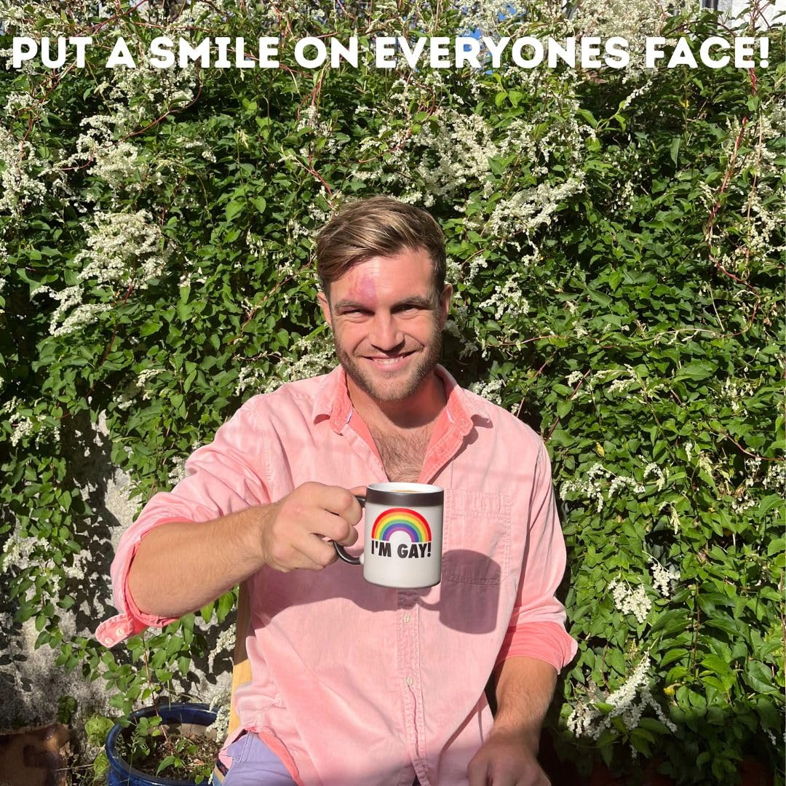  365508272549302276.mp4

五、豆包 & 剪映 & 实操案例

5.1 剪映： 视频AI配音+配乐

5.1.1 有中文配音，无英文配音
- 适用于单人拍摄的，产品说明&产品安装视频（自动匹配时间轴，声音可切换）
- 步骤：
- Step1: 录制中文的产品说明视频，语句清晰 （不会拍，告诉ai你视频想传达的内容和产品信息、拍摄时长，让他给你生成脚本，不是本文重点，暂时不单独说明）
- Step2: 剪映-视频翻译，生产英文配音
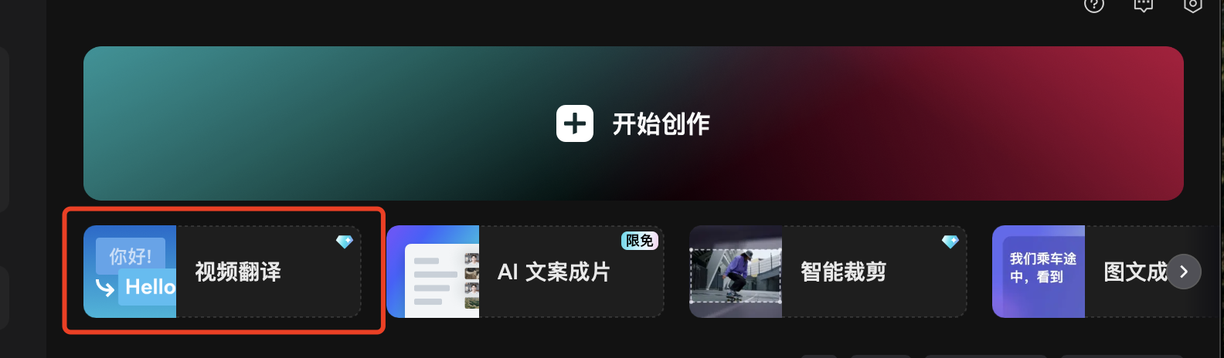 | 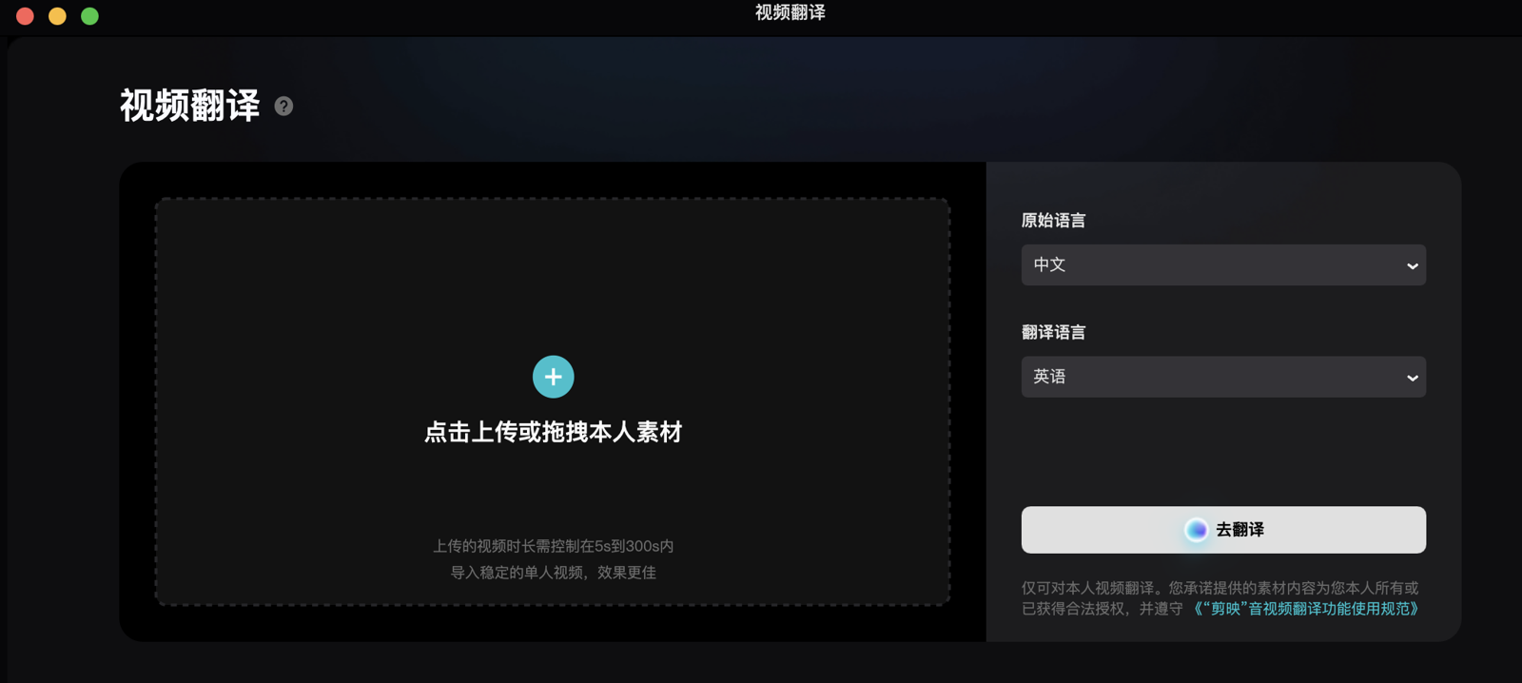
- Step3: 分离人声，识别字幕
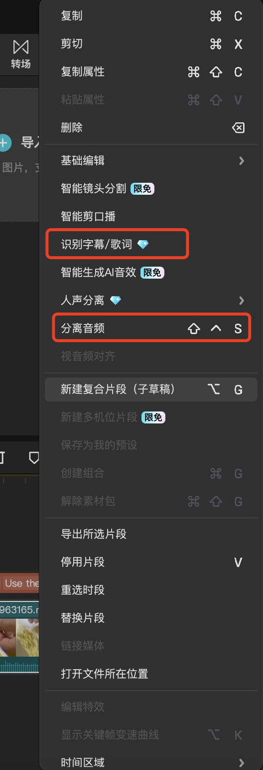
- Step4:调整音色、字幕
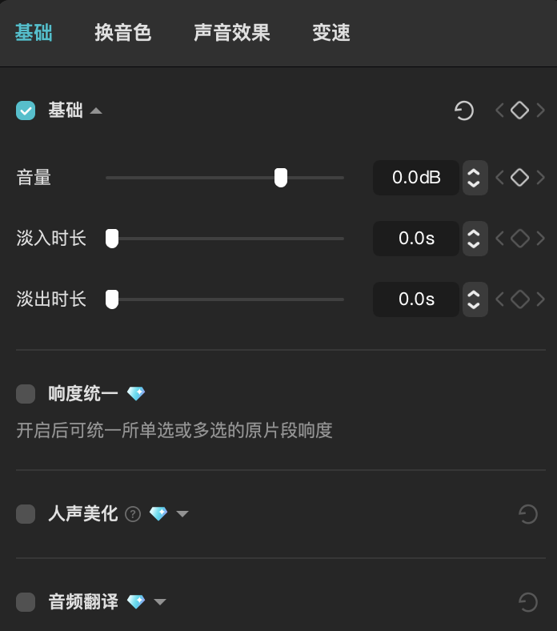 | 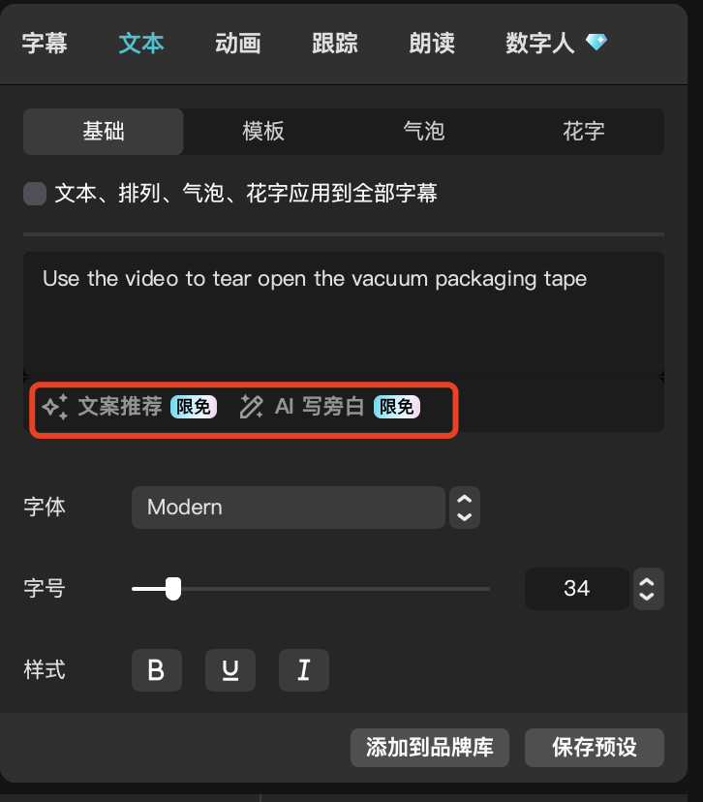
- Step5:选择对应的适合的格式、尺寸、分辨率（适用于不同视频场景）导出
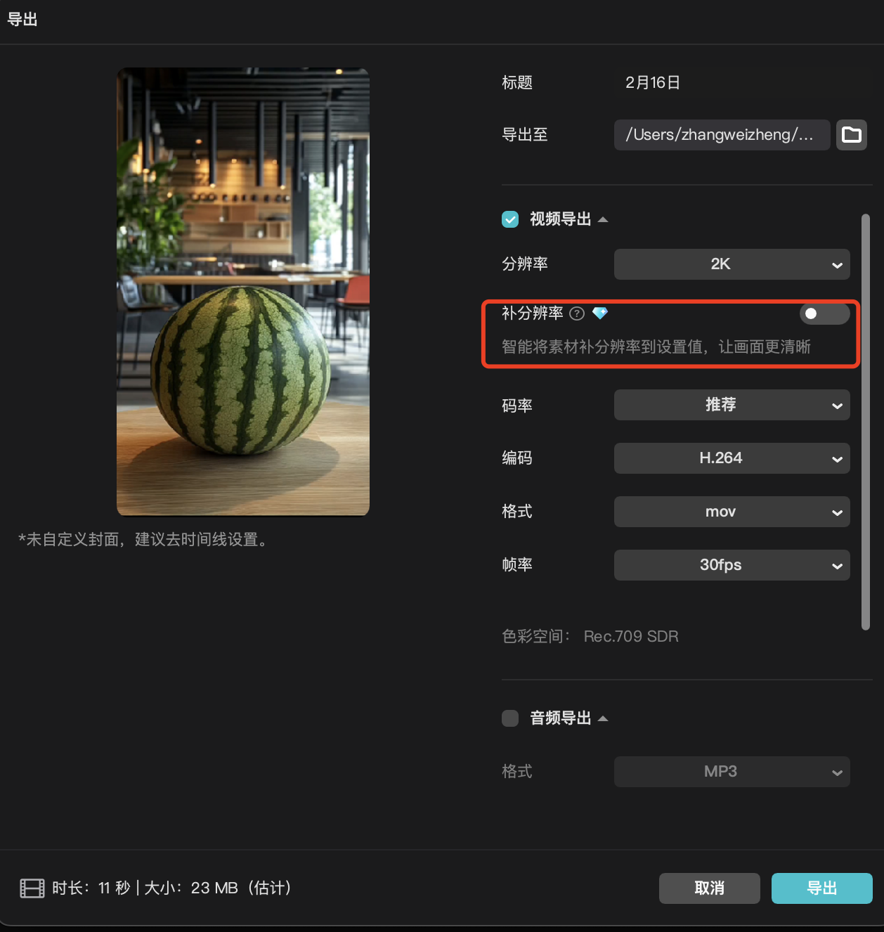

5.1.2 无配音
- 整体流程相较于有中文配音多了一步，生成配音和对应文案
- 步骤：
- Step1: 录制无配音视频 （不会拍，告诉ai你视频想传达的内容和产品信息、拍摄时长，让他给你生成脚本，不是本文重点，暂时不单独说明）
- Step2: 视频文案准备：手动撰写，或 利用 DeepSeek / Chatgpt 等ai等工具生成带时间轴的字幕（以下面的空气炸锅为例，提示词粗糙，做效果演示）
- 输入
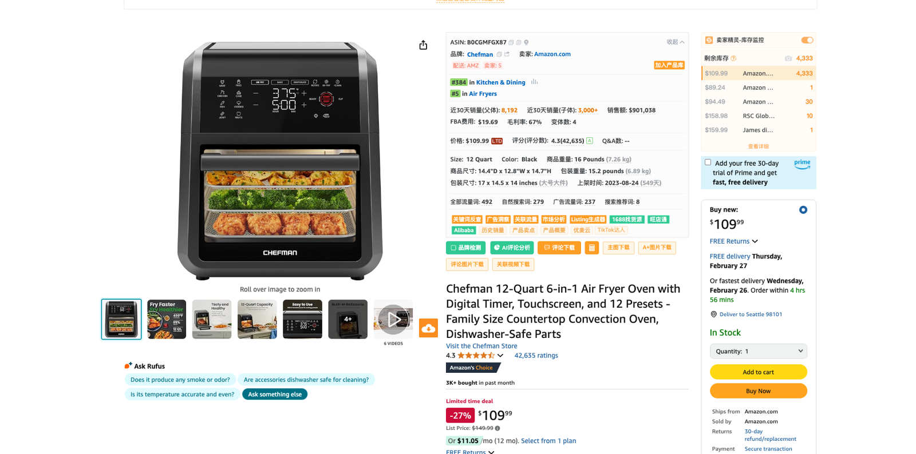 | 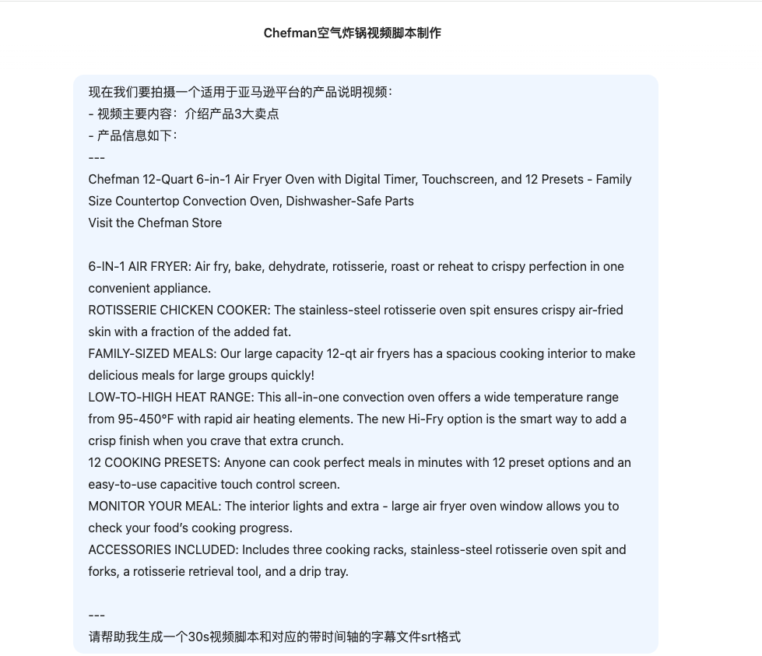
- 输出：（直接把生成的srt字幕导入剪映）
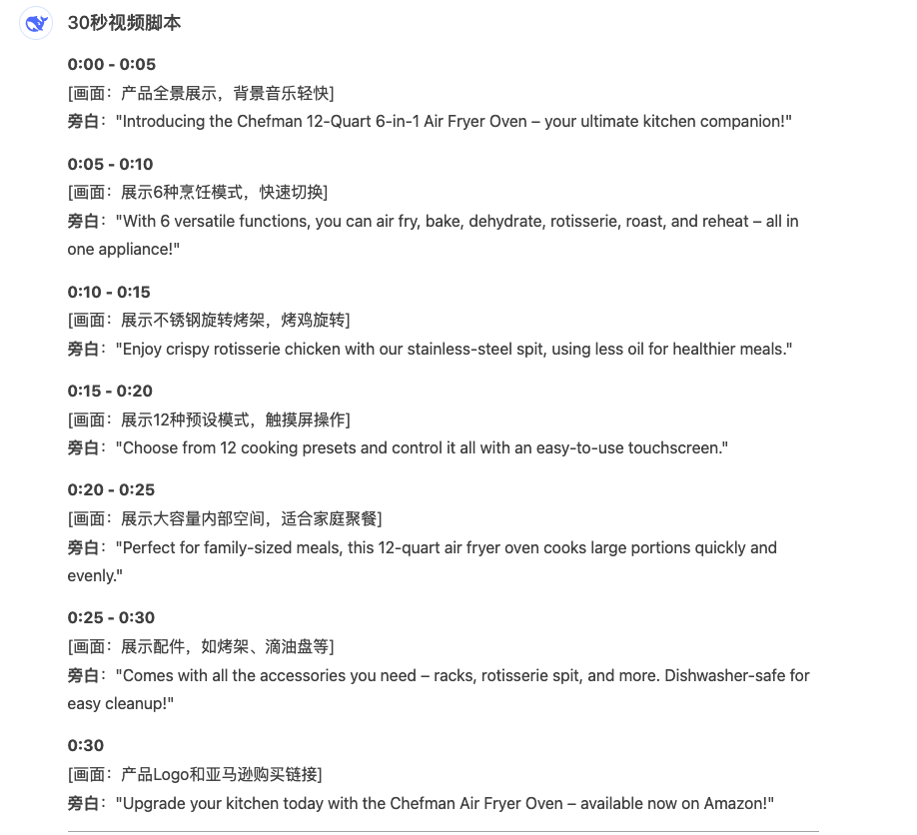 | 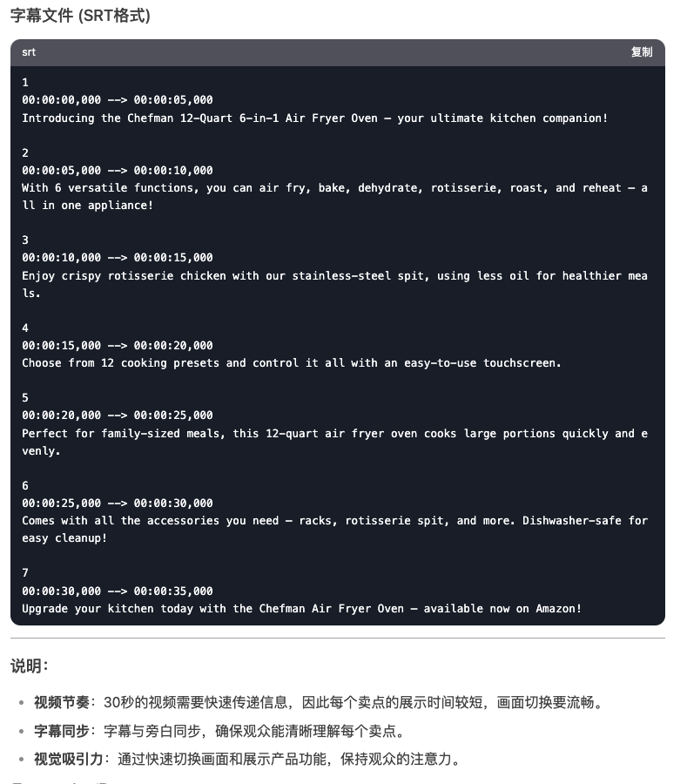
- Step3: 把生成的srt字幕和无配音视频导入剪映
- Step4: 调整音色、字幕
- Step5: 选择对应的适合的格式、尺寸、分辨率（适用于不同视频场景）导出

5.2 豆包：完全免费的视频素材生成器
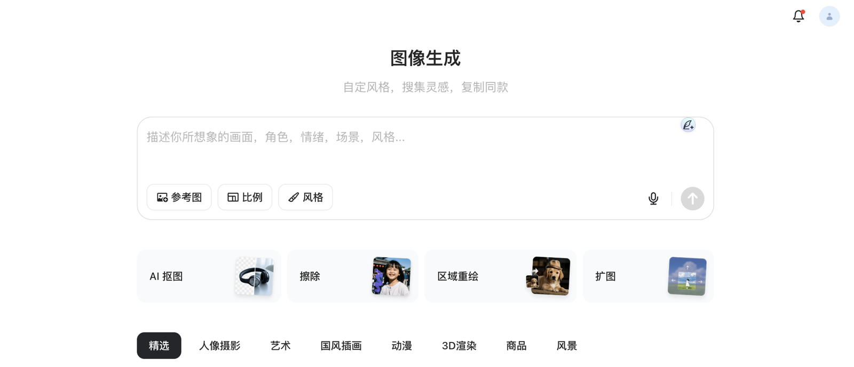

六、More 敬请期待 （仍在更新中～Updating）

6.1 字节口播模型
2月10日.mov

6.2 手办玩具动起来

2月12日.mov | 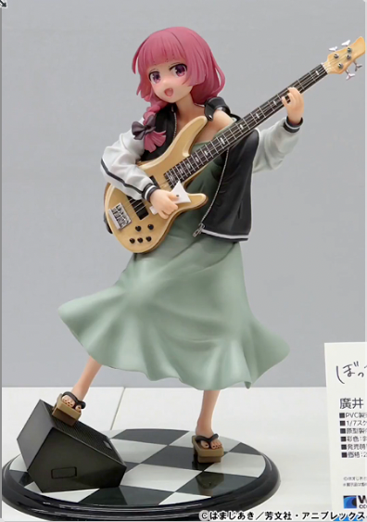

6.3 字节Ominhuman模型
IrKQF815lxjm1lwF.mp4 MBVEa2cyVcnVpP8J.mp4

6.4 ChatGPT 4o更新图片模型，效果大提升
https://mp.weixin.qq.com/s/K0A5aWKq-GraauEyx0ixkA

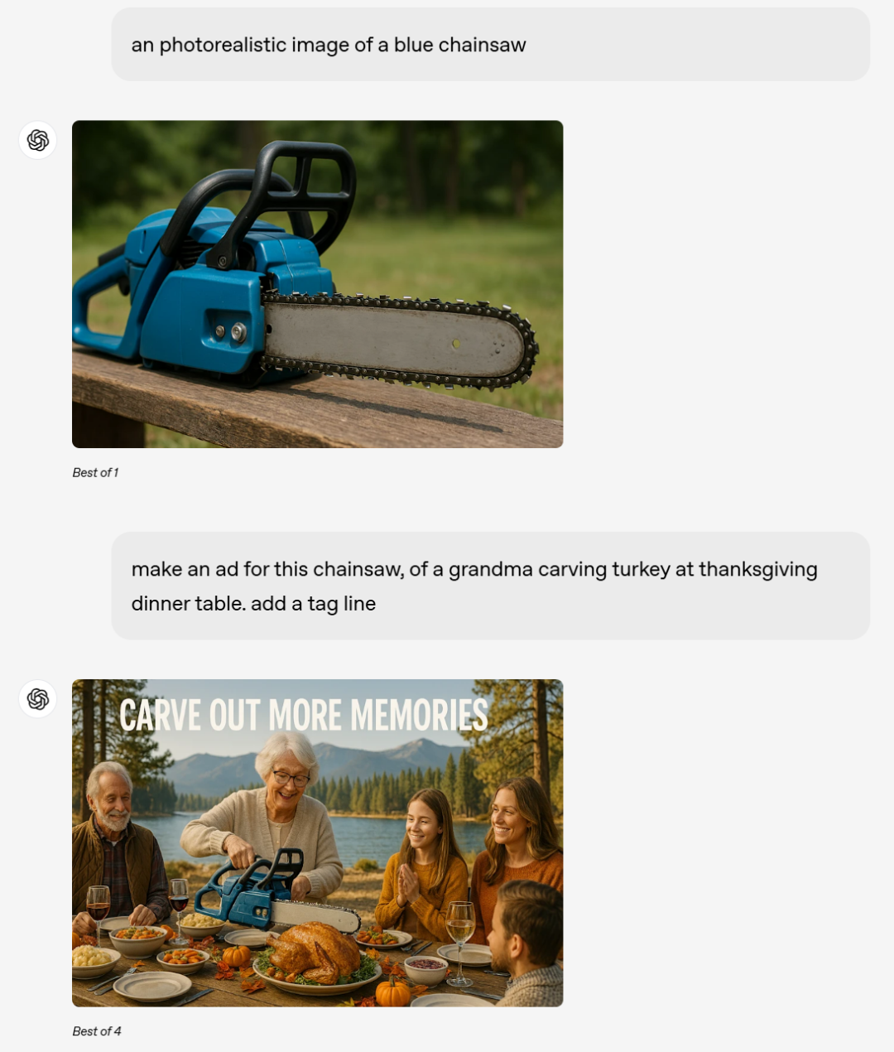  广告 | 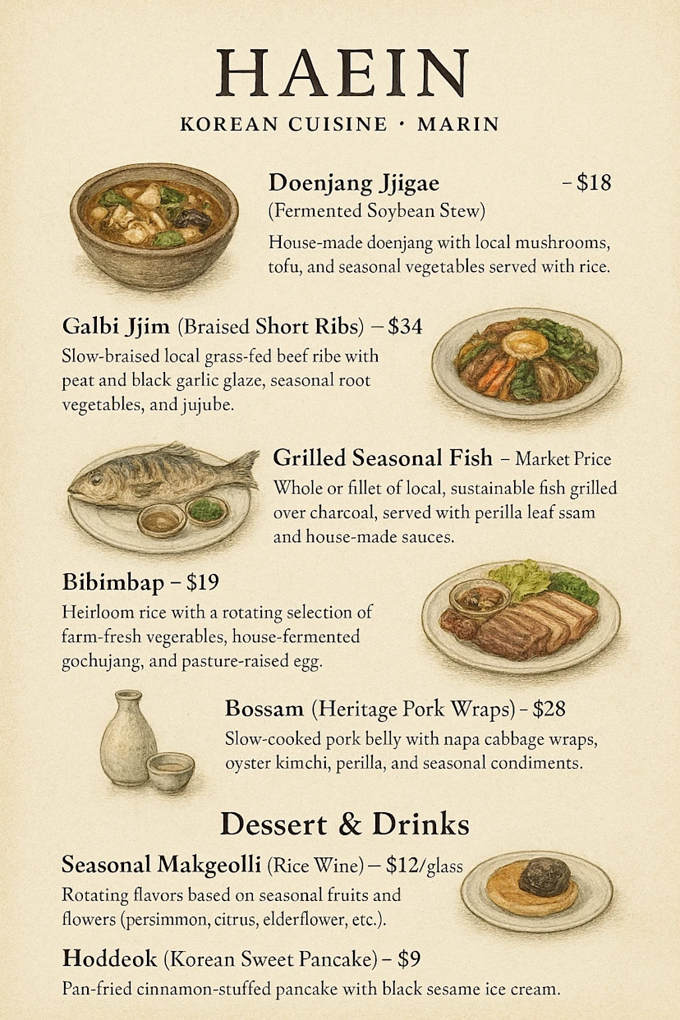 | 